**THIẾT KẾ, CHẾ TẠO MÔ HÌNH MÁY IN 3D**

**THEO NGUYÊN LÝ FDM**

**TÁC GIẢ**

**Mai Tấn Phát**

**Trần Tấn Tài**

**Khóa luận được đệ trình để đáp ứng yêu cầu cấp bằng kỹ sư ngành cơ điện tử**

**Giáo viên hướng dẫn:**

**Ths. Đào Duy Vinh**

**Tháng 6 năm 2019**

# LỜI CẢM ƠN

Chúng em xin trân trọng cảm ơn đến tất cả quý thầy cô trường Đại Học Nông Lâm TP.HCM, quý thầy cô khoa Cơ Khí – Công Nghệ đã tạo mọi điều kiện, trang bị cho chúng em kiến thức quý báu để có thể thực hiện đề tài một cách tốt nhất. Đặc biệt, chúng em xin trân trọng cảm ơn quý thầy cô bộ môn Cơ Điện Tử đã hỗ trợ em rất nhiều trong quá trình thực hiện đề tài.

Chúng em xin dành lời cảm ơn chân thành đến thầy ThS. Đào Duy Vinh đã tận tình hướng dẫn, góp ý trong suốt quá trình thực hiện khóa luận để chúng em có thể hoàn thành đề tài một cách tốt nhất.

Cuối cùng chúng em xin gửi lời cảm ơn đến những người thân, các anh chị đi trước cũng như là bạn bè đã ủng hộ, động viên và giúp đỡ trong suốt quá trình làm đề tài.

Chúng em xin chân thành cảm ơn!

TP. Hồ Chí Minh, tháng 6 năm 2019

Sinh viên thực hiện.

**MAI TẤN PHÁT**

**TRẦN TẤN TÀI**

# TÓM TẮT

Đề tài nghiên cứu: “Thiết kế chế tạo mô hình máy in 3D ứng dụng nguyên lý FDM” được thực hiện tại xưởng thực tập CK6 trường Đại Học Nông Lâm TP.HCM. Đề tài được thực hiện từ tháng 2 năm 2019 đến tháng 6 năm 2019 với sự hướng dẫn của Ths. ĐÀO DUY VINH.

Công nghệ in 3D đang là một trong những xu hướng phát triển mới của khoa học kỹ thuật. Nhờ công nghệ in 3D, chúng ta sẽ có thể chế tạo những đồ vật với giá thành rẻ hơn và thời gian ngắn hơn rất nhiều. Ứng dụng của công nghệ in 3D rất rộng rãi, từ xây dựng, thời trang, y học, đến các ngành công nghiệp như sản xuất ô tô, máy bay, vũ trụ.

Đề tài được triển khai một cách khoa học qua nhiều bước: tìm kiếm cơ sở dữ liệu, phát triển ý tưởng, giải pháp, triển khai thiết kế, tối ưu hóa mô hình, tính toán và mô phỏng tính bền vững của hệ thống, thực hiện gia công các chi tiết cần thiết và lắp ráp thành một máy in 3D hoàn chỉnh. Bên cạnh đó nhóm còn nghiên cứu một cách chi tiết về phần điện tử và phần mềm điều khiển cho máy in 3D.

Sau khi hoàn thành phần cơ khí, chuẩn bị các linh kiện để lắp ráp bộ điều khiển. Chỉnh sửa firmware cho thích hợp với mô hình đã thiết kế và nạp firmware cho mô hình. Sử dụng phần mềm để xuất file G-Code cho mô hình hoạt động. Cuối cùng là tiến hành chạy thử nghiệm, kiểm tra và hiệu chỉnh mô hình để đảm bảo đúng yêu cầu của đề tài. mô hình máy in 3D sau khi chế tạo có kích thước hoạt động tối đa là 300 x 230 x 200 mm, có khả năng gia công các chi tiết nhỏ và trung bình, với độ chính xác cao về hình dạng và sai số kích thước đạt mức 0.5mm.

Tuy nhiên, mô hình vẫn còn một số hạn chế như: các mối ghép chưa đạt độ thẩm mỹ, đầu phun nhựa vẫn còn kém chất lượng. Nhóm hy vọng có thể phát triển máy này hơn nữa bằng cách khắc phục các nhược điểm trên để máy có thể hoạt động tốt hơn nữa.

# MỤC LỤC

LỜI CẢM ƠN i

TÓM TẮT ii

MỤC LỤC iii

DANH SÁCH CÁC HÌNH viii

DANH SÁCH CÁC BẢNG ix

Chương 1 MỞ ĐẦU 1

1.1 Đặt vấn đề 1

1.2 Mục đích đề tài. 1

1.3 Ý nghĩa khoa học và thực tiễn 2

Chương 2 TỔNG QUAN 3

2.1 Tổng quan về mô hình máy in 3D theo nguyên lý FDM (Fused Deposition Modeling): 3

2.2 Quy trình in sản phẩm từ file vẽ trên máy tính: 4

2.3 Các công nghệ in 3D hiện nay: 5

2.3.1 Công nghệ SLA (Stereolithography): 5

2.3.2 Công nghệ DLP (Digital Light Processing): 6

2.3.3 Công nghệ SLS (Selective Laser Sintering): 6

2.3.4 Công nghệ SLM (Selective Laser Melting): 7

2.3.5 Công nghệ EBM (Electron Beam Melting): 8

2.3.6 Công nghệ LOM (Laminated Object Manufacturing): 9

2.3.7 Công nghệ BJ (Binder Jetting): 9

2.3.8 Công nghệ MJ (Material Jetting / Wax Casting): 11

2.4 Tình hình nghiêm cứu máy in 3D trong và ngoài nước: 11

2.4.1 Một số máy in được sản xuất trong nước: 11

2.4.2 Một số máy in được sản xuất ngoài nước. 12

2.4.3 Một số sản phẩm được chế tạo từ máy in 3D 12

2.5 Một số linh kiện, thiết bị sử dụng trong đề tài: 13

2.5.1 Mạch vi điều khiển Atmega2560: 13

2.5.2 Mô đun mở rộng cho arduino RAMPS 1.4: 15

2.5.3 Driver điều khiển động cơ bước (A4988): 16

2.5.4 Động cơ bước (KH42KM2R015F): 18

2.5.5 Kết cấu truyền động đai răng 21

2.6 Phần mềm xuất code từ file 3D: 22

Chương 3 NỘI DUNG VÀ PHƯƠNG PHÁP NGHIÊN CỨU 24

3.1 Nội dung 24

3.2 Phương pháp nghiên cứu 24

3.2.1 Phương pháp thực hiện 24

3.2.2 Phương tiện thực hiện. 24

Chương 4 KẾT QUẢ VÀ THẢO LUẬN 26

4.1. Sơ đồ cấu tạo của mô hình máy in 3D. 26

4.2 Tính toán chế tạo mô hình máy in 3D. 28

4.2.1 Thiết kế cơ cấu đùn nhựa: 28

4.2.2. Thiết kế bộ phận dịch chuyển của máy in theo phương X. 29

4.2.3 Thiết kế bộ phận dịch chuyển bàn in theo phương Y. 31

4.3.4. Thiết kế bộ phận dịch chuyển của mô hình theo phương Z. 33

4.4 Sơ đồ mạch điều khiển của mô hình: 35

4.5 Các bước hiệu chỉnh trên phần mềm. 37

4.5.1 Hiệu chỉnh thông số máy in: 37

4.5.2. Hiệu chỉnh thông số trong quá trình in: 39

4.5.3 Lựa chọn các phương thức in: 44

4.6 Khảo sát, thực nghiệm hiệu suất của mô hình: 44

4.7 Một số hình ảnh trong quá trình thực hiện đề tài: 47

Chương 5 KẾT LUẬN 48

5.1 Kết luận. 48

5.2 Đề nghị. 48

TÀI LIỆU THAM KHẢO 49

# DANH SÁCH CÁC HÌNH

Hình 2.1: Máy in dùng công nghệ FDM 4

Hình 2.2: Quy trình in sản phẩm từ file mẫu 4

Hình 2.3: Máy in dùng công nghệ SLA 5

Hình 2.4: Máy in dùng công nghệ DLP 6

Hình 2.5: Máy in dùng công nghệ SLS 7

Hình 2.6: Máy in dùng công nghệ SLM 8

Hình 2.7: Máy in dùng công nghệ EBM 8

Hình 2.8: Máy in dùng công nghệ LOM 9

Hình 2.9: Máy in dùng công nghệ BJ 10

Hình 2.10: Máy in 3D được chế tạo trong nước 11

Hình 2.11: Máy in kim loại 3D Desktop Metal 12

Hình 2.12: Sản phẩm từ máy in 3D 13

Hình 2.13: Arduino Mega 2560 14

Hình 2.14: RAMPS 1.4 16

Hình 2.15: Driver điều khiển động cơ bước A4988 17

Hình 2.16: Cấu tạo động cơ bước KH42KM2R015F. 18

Hình 2.17: Bộ truyền đai GT2 21

Hình 2.18: Giao diện phần mềm Repetier-Host 22

Hình 2.19: Cài đặt kích thước bàn in 22

Hình 4.1: Sơ đồ cấu tạo mô hình máy in 3D 26

Hình 4.2: Cấu tạo bộ phận lấy và in nhựa 28

Hình 4.3: Cấu tạo bộ phận dịch chuyển của mô hình theo phương X. 29

Hình 4.4 Cấu tạo bộ phận dịch chuyển bàn in theo phương Y 31

Hình 4.5: Cấu tạo bộ phận dịch chuyển của mô hình theo phương Z. 33

Hình 4.6 Sơ đồ mạch điều khiển 36

Hình 4.7: File mẫu được vẽ bằng solidworks 45

Hình 4.8: Quá trình thực nghiệm 45

Hình 4.9: Mẫu in thực tế 46

Hình 4.10: Hình ảnh quá trình lắp ráp hoàn thiện mô hình 47

# DANH SÁCH CÁC BẢNG

Bảng 2.1: Thông số kỹ thuật máy in 3D Prusa của 3dmaker………………………… 12

Bảng 2.2: Thông số kỹ thuật máy in Desktop Metal…………………………………. 12

Bảng 2.3: Thông số kỹ thuật Driver A4988………………………………………….. 17

Bảng 2.4: Điều khiển động cơ bước quay đủ bước…………………………………... 19

Bảng 2.5: Điều khiển động cơ bước quay nửa bước…………………………………. 20

Bảng 2.6: Điều chỉnh các bít qui định độ phân giải điều khiển theo kiểu vi bước…... 20

Bảng 4.1: Kết quả khảo sát kích thước thực tế (đơn vị: mm)………………………... 46

# Chương 1 MỞ ĐẦU

## 1.1 Đặt vấn đề:

Ngày nay cùng với sự phát triển mạnh mẽ của khoa học công nghệ và đặc biệt trong lĩnh vực thiết kế chế tạo, công nghệ in 3D đã và đang ngày càng phổ biến cũng như thể hiện tầm quan trọng của mình trong nhiều lĩnh vực đời sống khác nhau, ví dụ như: thiết kế, khuôn đúc, y tế, ô tô,...

Với ưu điểm trong việc tạo mẫu nhanh, công nghệ in 3D đã giúp các công ty sản xuất tiết kiệm được chi phí, nhanh chóng đưa ra thị trường những sản phẩm mới.

Tuy nhiên hiện nay ở Việt Nam, công nghệ in 3D chỉ mới xuất hiện và chưa thật sự phổ biến rộng rãi, vì vậy việc tiếp cận và hiểu rõ nguyên lý hoạt động cũng như cấu tạo và cách sử dụng, điều chỉnh một máy sau cho phù hợp là điều khá khó khăn đối với sinh viên. Việc chế tạo và phát triển ra mô hình một máy in 3D đang rất cần thiết để sinh viên và học sinh có thể hiểu rõ hơn về nguyên lý làm việc. Vì thế chúng em đã được Thầy Ths Đào Duy Vinh trường Đại Học Nông Lâm Thành Phố Hồ Chí Minh hướng dẫn, tìm tòi, nghiên cứu và chế tạo mô hình máy in 3D ứng dụng nguyên lý FDM**.**

## 1.2 Mục đích đề tài:

Nhằm nâng cao khả năng lập trình các chương trình trên nền tảng board Arduino và khả năng thiết kế trên các phần mềm thiết kế. Biết điều chỉnh, sử dụng các linh kiện và thiết bị điện tử.

Tìm hiểu tham khảo các mô hình trong nước và ngoài nước, áp dụng lí thuyết đã học để ứng dụng vào trong thực tế, tạo ra những sản phẩm có tính ứng dụng trong cuộc sống hằng ngày.

Việc nghiên cứu chế tạo mô hình máy in 3D dùng để chế tạo thành sản phẩm, góp phần phục vụ công tác học tập và nghiên cứu.

## 1.3 Ý nghĩa khoa học và thực tiễn:

Về mặt khoa học: Đề tài vận dụng những kiến thức và kỹ thuật trong lĩnh vực cơ điện tử nhằm giải quyết công việc một cách hiệu quả.

Về mặt thực tiễn: Kết quả nghiên cứu được ứng dụng một cách hữu ích cho việc thiết kế, chế tạo ra các chi tiết phức tạp tiết kiệm chi phí và thời gian.

# Chương 2 TỔNG QUAN

## 2.1 Tổng quan về mô hình máy in 3D theo nguyên lý FDM (Fused Deposition Modeling):

Charles Hull là người đầu tiên phát minh ra stereolithography - một phương pháp đột phá tạo ra một đối tượng 3D hữu hình từ những dữ liệu kỹ thuật số. Công nghệ này được sử dụng đề chế tạo ra các vật phẩm 3D chỉ từ những hình ảnh trên máy tính và công nghệ này cho phép người dùng kiểm tra các mẫu thiết kế một cách nhanh chóng, chính xác trước khi quyết định đầu tư sản xuất hàng loạt. Năm 1986, Charles Hull đăng ký bản quyền phát minh Stereolithography. Sau đó, ông thành lập công ty 3D System và phát triển máy in 3D thương mại đầu tiên được gọi là Stereolithography Apparatus(SLA). SLA là công nghệ sử dụng tia sáng (tia laser, tia UV hoặc tia sáng bình thường) làm đông cứng lớp photopolymer lỏng (polymer quang hóa - polymer đóng rắn khi có ánh sáng chiếu vào) được chứa trong bồn, từng lớp từng lớp đề hình thành nên vật thể 3D. Đây là công nghệ đầu tiên và cũng là công nghệ đem lại độ dày layer nhỏ nhất hiện nay (độ chi tiết tốt nhất). Chính vì những điều tuyệt vời trên mà đề tài được triển khai.

Máy in 3D dùng công nghệ FDM xây dựng mẫu bằng cách đùn nhựa nóng chảy rồi hoá rắn từng lớp tạo nên cấu trúc chi tiết dạng khối. công nghệ này được sản xuất để thương mại hóa từ năm 1991. Với giá thành máy, vật liệu in 3D rẻ nên công nghệ này đang là công nghệ in 3D phát triển mạnh nhất và số lượng thiết bị chiếm nhiều nhất ở Việt Nam.

Máy in 3D theo nguyên lý FDM là sản phẩm cho phép sử dụng máy tính kết hợp với những phần mềm đã được lập trình để tạo ra những chi tiết phục vụ cho việc lắp ráp các mô hình mẫu hoặc tạo ra những sản phẩm cụ thể hỗ trợ đời sống.

|  |
| --- |
| * Khổ in mô hình: 200 x 200 x 250mm |
| * Kích thước sợi nhựa in : 1.75mm/ 3mm |
| * Vật liệu in 3D: ABS, PLA… |
| * Bộ đùn (extruder): J Head |
| * Bộ điều khiển: RAMPS 1.4 |
| * Firmware: Marlin. |

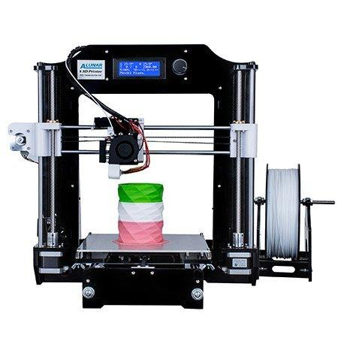

Hình 2.: Máy in dùng công nghệ FDM

## 2.2 Quy trình in sản phẩm từ file vẽ trên máy tính:

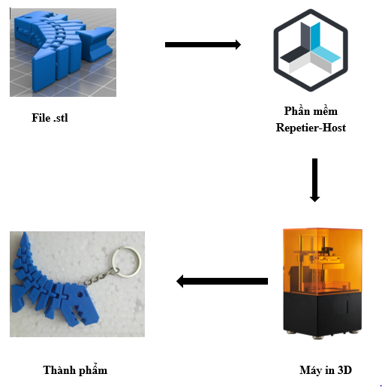

Hình .2: Quy trình in sản phẩm từ file mẫu

Ban đầu, chọn mẫu vật cần in được thiết kế bằng các phần mềm như Autocad, Solidworks, SketchUp… hoặc file mẫu có đuôi “.stl”. Sau đó khởi động phần mềm Repetier-Host, chọn đến file vật cần in, tiến hành thiết lập và hiệu chỉnh các thông số như: kích thước, độ dày, số lượng… sau chuyển đổi thành file G-code. Lưu file G-code vào thẻ SD sau đó cắm vào máy in. Vi điều khiển đọc file G-code sẽ điều khiển các động cơ trục X, Y, Z tương ứng hoạt động. Thời gian chạy phụ thuộc vào độ phân giải, kích thước của vật mẫu. Sau khi hoàn thành, máy di chuyển về vị trị ban đầu (home) và kết thúc chương trình.

## 2.3 Các công nghệ in 3D hiện nay:

### 2.3.1 Công nghệ SLA (Stereolithography):

Được phát triển bởi Chuck Hull đầu tiên vào năm 1983, công nghệ SLA thực tế là kỹ thuật dùng tia UV làm cứng từng lớp vật liệu in 3D là nhựa dạng lỏng, nhiều rất nhiều lớp như vậy sẽ tạo nên vật thể in 3D SLA. Lớp in SLA có thể đạt từ 0.06, 0.08, 0.1,… mm. Về các công nghệ in 3D sử dụng vật liệu nhựa, thì đây là công nghệ tạo ra sản phẩm in 3D là nhựa tốt nhất, có thể sử dụng ngay, độ phân giải, độ mịn cao, có thể nói là cao nhất hiện nay. SLA đang được sử dụng nhiều trong các nhà máy sản xuất giày dép cho các hãng lớn như Nike, Adidas,…để thực hiện công đoạn in 3D khuôn giày và tạo mẫu đế giày nhanh.

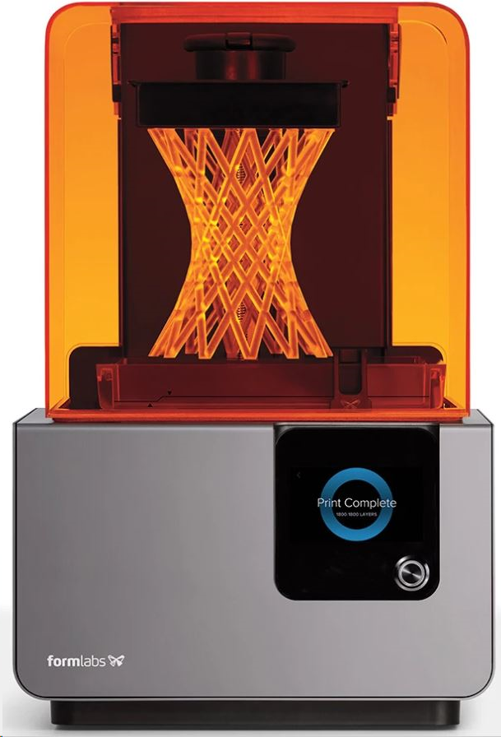

- Kích thước máy: 350 x 330 x 520mm

- Khổ in mô hình: 145 × 145 × 175 mm

- Khối lượng: 13kg

- Nhiệt độ hoạt động: Tự làm nóng đến 35° C

- Kiểm soát nhiệt độ:Bể nhựa tự sưởi ấm

- Độ dày lớp: 25, 50, 100 microns

- Hệ thống điền nhựa: Tự động

Hình 2.: Máy in dùng công nghệ SLA

### 2.3.2 Công nghệ DLP (Digital Light Processing):

Công nghệ DLP được phát minh vào năm 1987 bởi Larry Hornbeck và trở nên cực kỳ phổ biến trong máy chiếu. DLP sử dụng một mạng lưới máy tính điều khiển, vi-gương, đặt ra trên một chip bán dẫn. Những gương nhỏ nghiêng qua lại. Khi một gương nghiêng, nó phản xạ ánh sáng, tạo một pixel sáng. Khi gương nghiêng theo cách khác, các điểm ảnh tối. Công nghệ này được sử dụng trong máy chiếu phim, điện thoại di động, và cũng cho in ấn 3D. Ưu điểm là có thể in các lớp với tốc độ và độ phân giải cao.

* 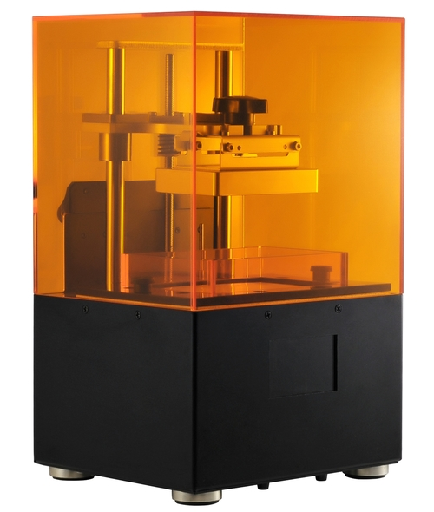Kích thước máy: 400x400x600 mm
* Trọng lượng: 13kg
* Kích thước bàn in: 180x156x290mm
* Vùng in ở độ phân giải 25XY: 48x27x80mm
* Vùng in ở độ phân giải 41XY: 80x45x80mm
* Độ dày lớp: 100 micron xuống còn 5 micron (tùy thuộc vào nhựa)

Hình 2.: Máy in dùng công nghệ DLP

### 2.3.3 Công nghệ SLS (Selective Laser Sintering):

Công nghệ SLS vận hành tương tự SLA nhưng vật liệu ở dạng bột, thủy tinh,…có thể tạo lớp bằng vật liệu phụ trợ là keo chuyên dụng (có khi kèm màu sắc CMYK, RGB nếu in 3D đa sắc màu), hoặc tia laser, tia UV,…. Đây là loại máy in 3D đòi hỏi việc sử dụng laser công suất lớn đắt tiền.

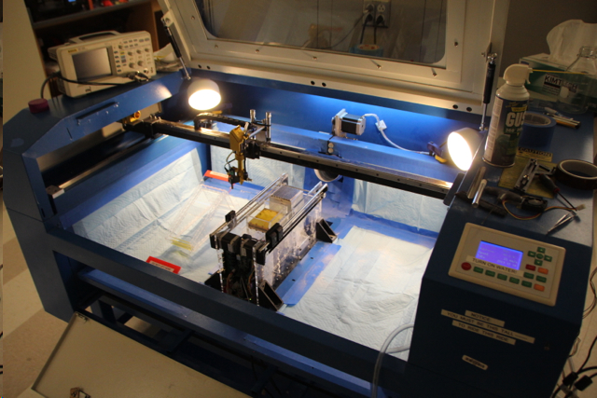

Hình 2.: Máy in dùng công nghệ SLS

### 2.3.4 Công nghệ SLM (Selective Laser Melting):

Đây là công nghệ in 3D kim loại, sử dụng vật liệu dạng bột titan, bột nhôm, bột đồng, bột thép để làm vật liệu in 3D. Công nghệ SLM vận hành tương tự SLA, SLS nhưng sử dụng tia UV, tia laser cường độ lớn. Vật liệu điển hình được sử dụng là thép không gỉ, nhôm, titan, và cobalt chrome. Đối với các ứng dụng trong hàng không vũ trụ hoặc chỉnh hình y tế ngành công nghiệp, SLM được sử dụng để tạo các bộ phận với hình học phức tạp và cấu trúc thành mõng, với các kênh ẩn hoặc khoảng trống. Ở những nơi khác, như trong đoạn video trên, nó được sử dụng để chế tạo tuabin khí cho ngành công nghiệp năng lượng. Vì giá thành thiết bị (máy in 3d kim loại) và vật liệu đắt đỏ nên công nghệ này chưa thực sự phát triển tại VN. Các nước có sản xuất máy và sử dụng công nghệ này nhiều nhất đó là: Trung Quốc, Mỹ, Đức, Ý,… Ở VN một số đơn vị nha khoa sử dụng máy in 3D kim loại để sản xuất răng. Giá máy in 3D kim loại >$200.000.

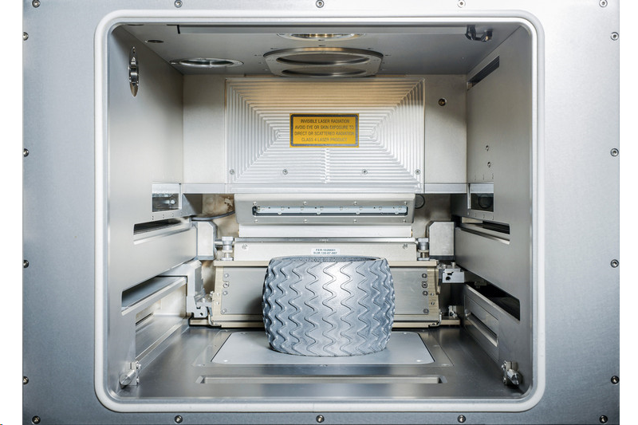

Hình 2.: Máy in dùng công nghệ SLM

### 2.3.5 Công nghệ EBM (Electron Beam Melting):

Ngược lại với SLM, kỹ thuật EBM sử dụng một chùm tia điện tử máy tính điều khiển dưới chân không để làm tan chảy hoàn toàn bột kim loại ở nhiệt độ cao lên đến 1000°C. Đây là loại máy in 3D có thể sử dụng kim loại như titan tinh khiết, Inconel718, và Inconel625 để chế tạo phụ tùng hàng không vũ trụ và cấy ghép y tế. Nhưng trong khi các công nghệ in 3D hiện nay nó rất chậm và rất tốn kém.

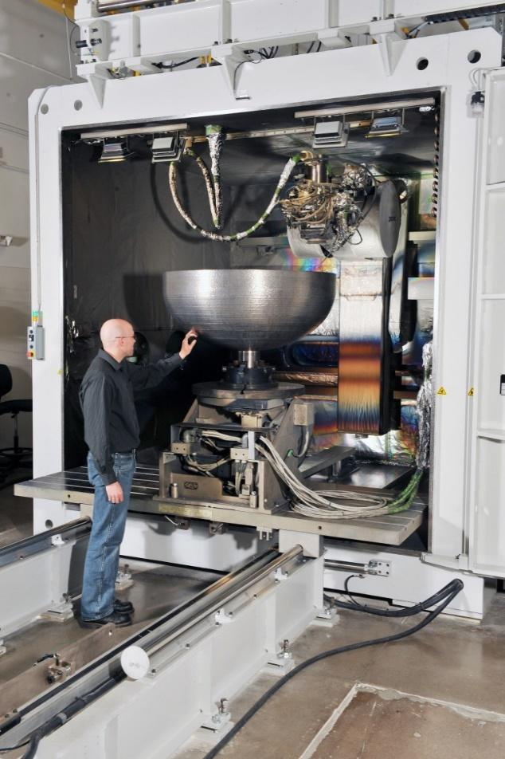

Hình 2.: Máy in dùng công nghệ EBM

### 2.3.6 Công nghệ LOM (Laminated Object Manufacturing):

LOM sử dụng lớp giấy, nhựa hoặc kim loại cán mỏng dính bọc, được hợp nhất dưới nhiệt và áp suất và định hình bằng cách cắt bằng tia laser máy tính kiểm soát hoặc dao. Điều này đôi khi sau đó gia công và khoan. Các đối tượng 3D được tạo ra lớp-by-lớp, và sau khi vật liệu dư thừa được cắt bỏ, đối tượng có thể được đánh giấy ráp hoặc được gắn vào với sơn. Mặc dù kích thước chính xác của các loại máy in 3D này là hơi ít hơn SLA hay SLS, LOM là một trong những phương pháp in ấn giá cả phải chăng nhất và 3D nhanh nhất có sẵn để tạo các bộ phận tương đối lớn. Nó cũng cho phép đầy màu sắc 3D in các đối tượng.

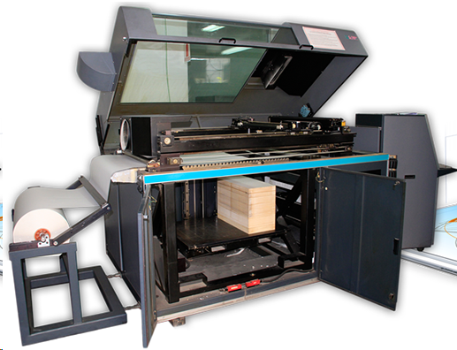

Hình 2.: Máy in dùng công nghệ LOM

### 2.3.7 Công nghệ BJ (Binder Jetting):

Đây là công nghệ 3D được phát minh tại MIT. Các công nghệ in 3D xuất hiện dưới nhiều tên. Nó được gọi là “in 3D in phun”, “in thả bột” hay là “chất kết dính phun”. Binder phun là một quá trình sản xuất chất phụ gia. Đây là loại máy in 3D sử dụng hai vật liệu: một loại bột có trụ sở (thường thạch cao) nguyên liệu và một tác nhân liên kết. Các đại lý đóng vai trò như một chất kết dính giữa các lớp bột. Thông thường, các chất kết dính được ép đùn ở dạng lỏng từ một đầu in – chỉ cần nghĩ đến một máy in phun 2D thông thường. Sau một lớp xong, tấm xây dựng được hạ xuống và quá trình này lặp đi lặp lại. Người ta có thể sử dụng công nghệ in 3D này với gốm, kim loại, cát hoặc vật liệu nhựa. Những loại máy in 3D có một lợi thế rất lớn. Người ta có thể in đầy đủ màu sắc bằng cách thêm các sắc tố để các chất kết dính (thường là màu lục lam, đỏ tươi, vàng, đen và trắng). Điều này khiến nó trở thành phương pháp ưa thích cho ảnh tự chụp đã 3D phổ biến. Hạn chế của phương pháp in 3D này là sự toàn vẹn cấu trúc của các đối tượng. Người ta sẽ không có được độ phân giải cao và in gồ ghề với loại công nghệ in 3D – nhưng có một số trường hợp ngoại lệ. Ngoài ra còn có tiến bộ trong loại công nghệ in 3D. Trong năm 2016, Hewlett-Packard giới thiệu “Multijet Fusion” (MJF), mà muốn mang Binder phun vào level- tiếp theo. Thứ nhất, một lớp vật liệu in 3D được triển khai bởi một chiếc xe ngựa. Một cỗ xe thứ hai với một mảng in phun nhiệt đi từ phải sang trái, lắng đọng một cặp tác nhân hóa học trên khắp khu vực làm việc đầy đủ. Một là một tác nhân sấy, để tạo ra một lớp rắn từ vật liệu, và người kia là một đại lý chi tiết, để xác định phác thảo vật lý của lớp được tạo ra. Cuối cùng, năng lượng được áp dụng để xúc tác các tác nhân sấy và bột thấm nhuần với các đại lý chi tiết vẫn còn trơ. Ứng dụng tiềm năng cho loại máy in 3D dành cho tạo mẫu nhanh và sản xuất ngắn hạn trong ô tô, ngành y tế và hàng không vũ trụ.

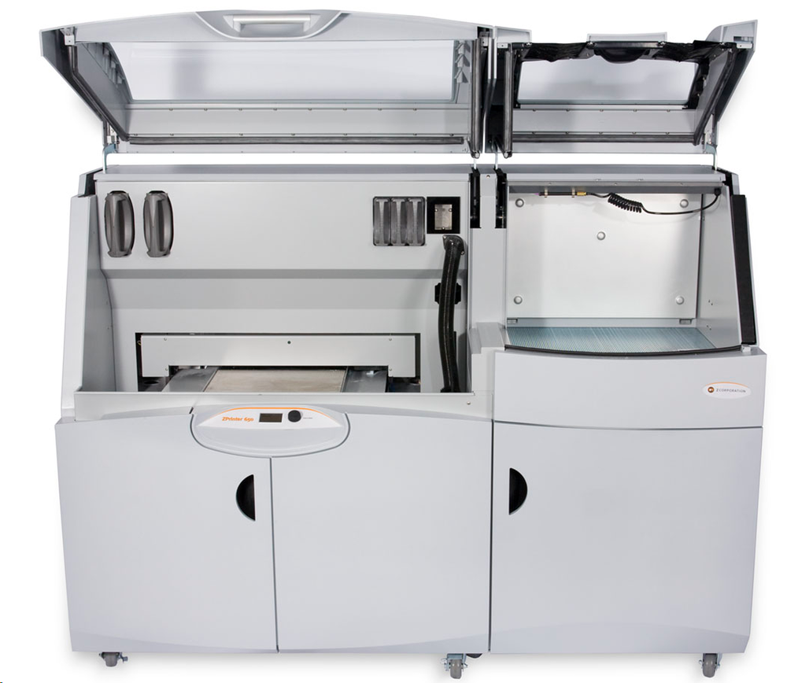

Hình 2.: Máy in dùng công nghệ BJ

### 2.3.8 Công nghệ MJ (Material Jetting / Wax Casting):

Vật liệu đùn (MJ) hoạt động theo cách tương tự như máy in đùn tiêu chuẩn. Sự khác biệt chính là, thay vì in một lớp mực, nhiều lớp được xây dựng để tạo ra một chi tiết chắc chắn.

Đầu in đùn ra hàng trăm giọt photopolyme nhỏ và sau đó hóa rắn chúng bằng đèn cực tím (UV). Sau khi một lớp được gửi và xử lý, đế in được hạ xuống độ cao một lớp và quá trình được lặp lại để xây dựng một đối tượng 3D. MJ khác với các loại công nghệ in 3D khác, ký gửi, thiêu kết hoặc xử lý vật liệu bằng cách sử dụng lắng đọng theo điểm. Thay vì sử dụng một điểm duy nhất để đi theo một đường dẫn phác thảo diện tích mặt cắt ngang của một lớp, máy MJ ký gửi vật liệu theo kiểu nhanh chóng, tiện lợi.

Ưu điểm của lắng đọng theo dòng là máy in MJ có thể chế tạo nhiều vật thể trong một dòng mà không ảnh hưởng đến tốc độ xây dựng. Miễn là các mô hình được sắp xếp chính xác và không gian trong mỗi dòng xây dựng được tối ưu hóa, MJ có thể sản xuất các bộ phận với tốc độ nhanh hơn các loại máy in 3D khác.

Các đối tượng được tạo bằng MJ yêu cầu hỗ trợ, được in đồng thời trong quá trình xây dựng từ một vật liệu có thể hòa tan được loại bỏ trong giai đoạn hậu xử lý. MJ là một trong những loại công nghệ in 3D duy nhất cung cấp các đối tượng được làm từ in đa vật liệu và đủ màu.

## 2.4 Tình hình nghiêm cứu máy in 3D trong và ngoài nước:

### 2.4.1 Một số máy in được sản xuất trong nước:

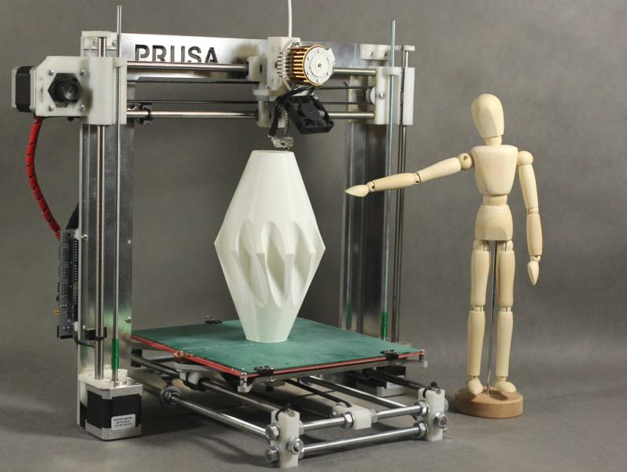 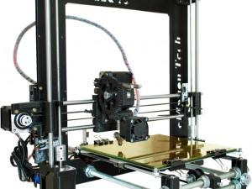

a) Máy in 3D của 3dmaker b) Máy in 3D của blogin3d

Hình 2.: Máy in 3D được chế tạo trong nước

Bảng 2.: Thông số kỹ thuật máy in 3D Prusa của 3dmaker

|  |  |
| --- | --- |
| Kích thước | 390x460x490 mm |
| Tốc độ in tối đa | 80mm/giây |
| Kích thước làm việc | 200 x 200 x 180 mm |
| Độ chính xác định vị | Z 0.04mm, XY 0.1mm |

### 2.4.2 Một số máy in được sản xuất ngoài nước:

Ở nước ngoài, máy in 3D không còn là công nghệ quá mới và được ứng dụng phát triển vào nhiều lĩnh vực đời sống như xây dựng, y tế, chế tạo máy,...

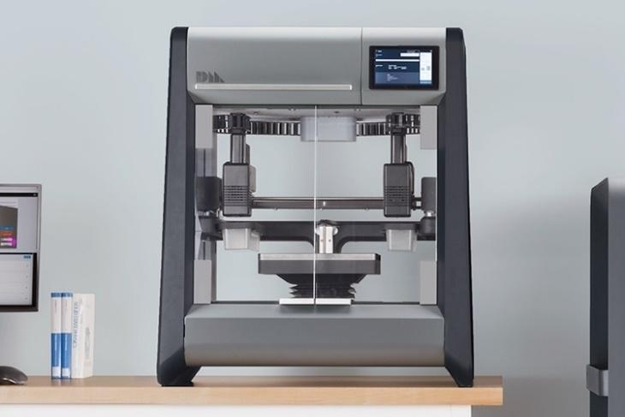

Hình 2.: Máy in kim loại 3D Desktop Metal

Thông số kỹ thuật máy in Desktop Metal như bảng 2.1.

Bảng .2: Thông số kỹ thuật máy in Desktop Metal

|  |  |
| --- | --- |
| Tên sản phẩm | Desktop Metal |
| Khối lượng xây dựng | 300 mm x 200 mm x 200 mm |
| Kích thước phần tối đa | 255 mm x 17 mm x 17 mm |
| Đầu in | Đầu in kép, phát hành nhanh |
| Chiều cao lớp tối thiểu | 50 μm |

### 2.4.3 Một số sản phẩm được chế tạo từ máy in 3D:

Các sản phẩm từ máy in 3D có thể là chi tiết máy, bộ phận cơ thể, mô hình mẫu cho khuôn đúc,… giúp rút ngắn thời gian chế tạo, giảm giá thành, tăng tính thẩm mỹ cho sản phẩm cũng như tính chính xác.

Một số sản phẩm được sản ứng dựa trên công nghệ in 3D

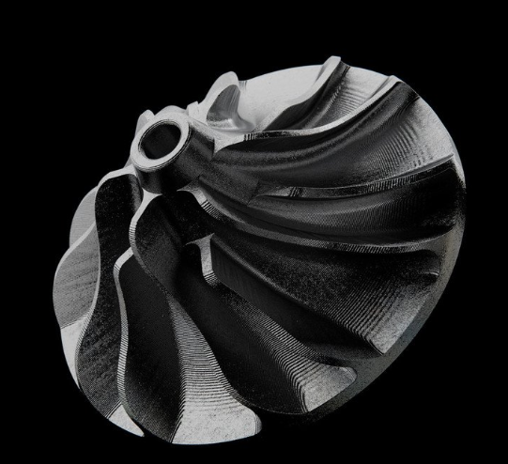 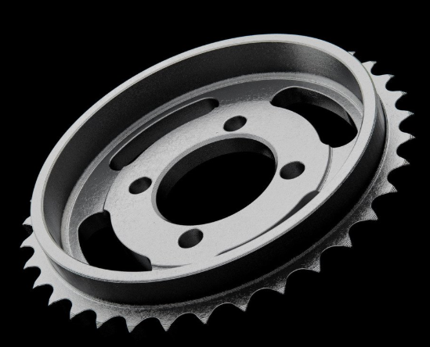

1. Các chi tiết máy

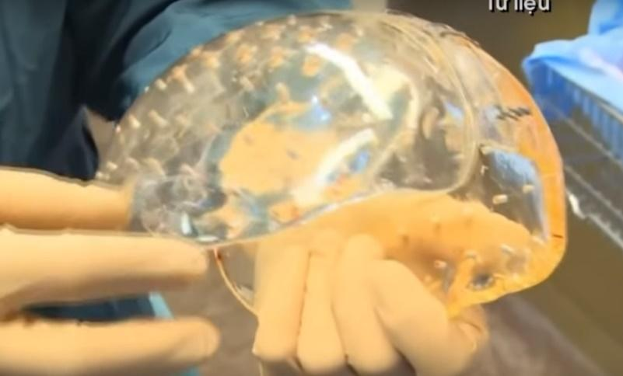

1. Hộp sọ sử dụng trong y tế

Hình 2.: Sản phẩm từ máy in 3D

## 2.5 Một số linh kiện, thiết bị sử dụng trong đề tài:

### 2.5.1 Mạch vi điều khiển Atmega2560:

Mạch vi điều khiển Atmega2560 họ 8bit được tích hợp trên board mạch Arduino Mega, có nhiệm vụ chứa các chương trình điều khiển đồng thời xử lý, xuất tín hiệu điều khiển và tương tác với cơ cấu chấp hành trên toàn bộ hệ thống.

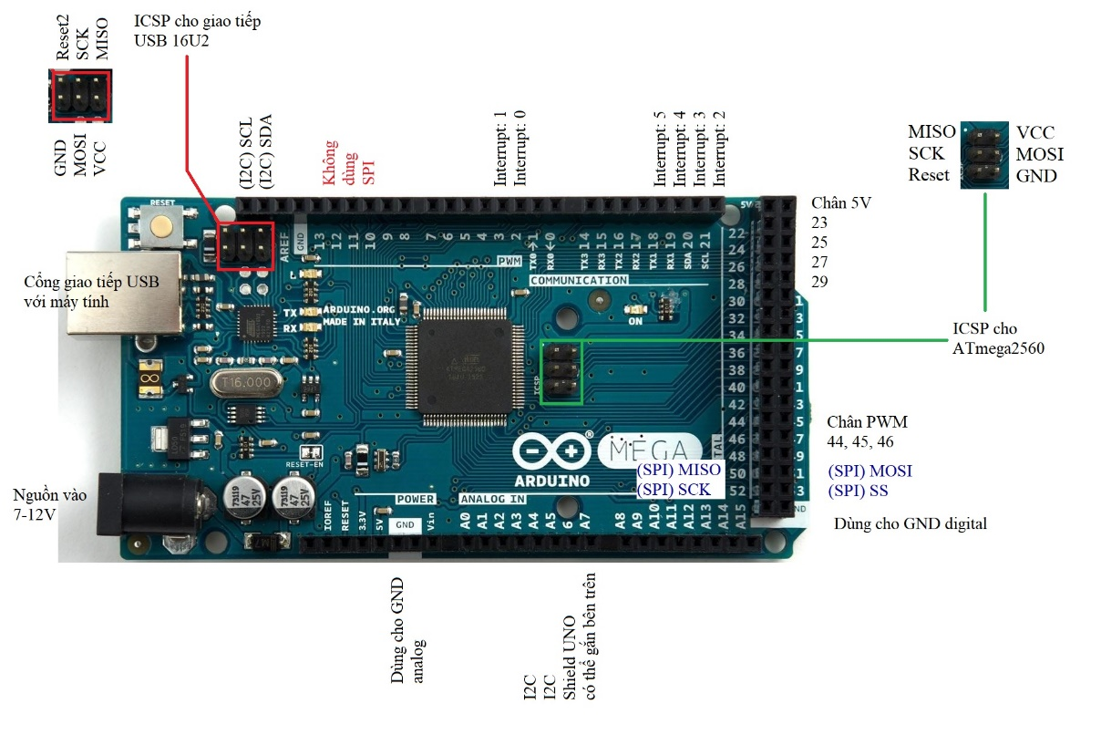

Hình 2.: Arduino Mega 2560

Những chân thường được sử dụng trong Arduino Mega 2560:

* GND: Cực âm của nguồn điện cấp cho Arduino Mega. Khi dùng các thiết bị sử dụng những nguồn điện riêng biệt thì những chân này phải được nối với nhau.
* 5V: Cấp điện áp đầu ra 5V. Dòng tối đa cho phép ở chân này là 500mA.
* 3.3V: Cấp điện áp đầu ra 3.3V. Dòng tối đa cho phép ở chân này là 50mA.
* Vin: Để cấp nguồn ngoài cho Arduino Uno được nối với cực dương của nguồn, cực âm của nguồn được nối với chân GND.
* RESET: Được nối với GND qua 1 điện trở 10KΩ để reset vi điều khiển.
* Các chân từ A0 → A15 được gọi là chân analog, dùng để cung cấp độ phân giải tín hiệu 10bit (0 → 210-1) đọc giá trị điện áp trong khoảng 0V → 5V.
* Các chân từ 0 - 53 được gọi là chân digital, dùng để đọc hoặc xuất tín hiệu. Chúng chỉ có 2 mức điện áp là 0V và 5V với dòng vào và ra tối đa trên mỗi chân là 40mA.
* Một số chân digital có các chức năng đặc biệt như sau:
* Chân Serial: 0, 19, 17, 15 (RX) và 1, 18, 16, 14 (TX): Dùng để gửi và nhận dữ liệu TTL Serial. Arduino Uno có thể giao tiếp với thiết bị khác thông qua 2 chân này.
* Chân PWM (~): 2-13, 44, 45 và 46: Cho phép xuất ra xung PWM với độ phân giải 8bit (giá trị từ 0 → 28-1 tương ứng với 0V → 5V) bằng hàm analogWrite().
* Chân giao tiếp SPI: 50, 51, 52, 53.  Ngoài các chức năng thông thường, 4 chân này còn dùng để truyền phát dữ liệu bằng giao thức SPI với các thiết bị khác.
* LED 13: Arduino Mega có 1 đèn led màu cam được tích hợp trên chân số 13. Khi bấm nút Reset, đèn này nhấp nháy để báo hiệu. Khi chân này được sử dụng, LED sẽ sáng.

Thông số kỹ thuật của Arduino Mega 2560 được thể hiện như bảng 2.1

Bảng 2.2 Thông số kĩ thuật Arduino Mega 2560

|  |  |
| --- | --- |
| Vi điều khiển | Atmega2560 họ 8bit |
| Điện áp hoạt động | 5 VDC (chỉ được cấp qua cổng USB) |
| Dòng tiêu thụ | 30 mA |
| Điện áp vào khuyên dùng | 7-12 VDC |
| Điện áp vào giới hạn | 6-20 VDC |
| Số chân Digital I/O | 54 chân (trong đó có 15 chân cung cấp PWM) |
| Số chân Input Analog | 16 (độ phân giải 10bit) |
| Dòng tối đa trên mỗi chân I/O | 40 mA |
| Dòng ra tối đa (5V) | 500 mA |
| Dòng ra tối đa (3.3V) | 50 mA |
| Bộ nhớ flash | 256 KB |
| SRAM | 8 KB (Atmega2560) |
| EEPROM | 4 KB (Atmega2560) |

### 2.5.2 Mô đun mở rộng cho arduino RAMPS 1.4:

Mạch điều khiển máy in 3D RAMPS 1.4 là board mạch được sử dụng để làm máy in 3D thông dụng nhất hiện nay, mạch có thể kết hợp với Arduino Mega 2560 và Các loại Driver Motor bước 16 chân như A4988, DRV8825,... để trở thành hệ thống điện hoàn chỉnh điều khiển máy in 3D, máy CNC,....

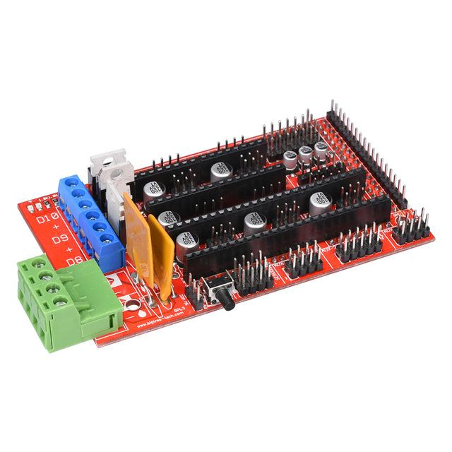

Hình 2.: RAMPS 1.4

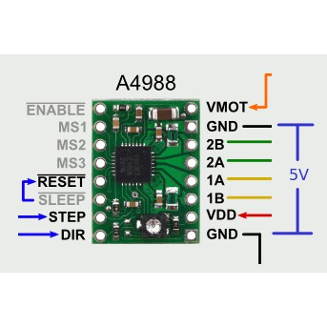2.5.3 Driver điều khiển động cơ bước (A4988):

A4988 là driver điều khiển động cơ bước cực kỳ nhỏ gọn, hỗ trợ nhiều chế độ làm việc, điều chỉnh được dòng ra cho động cơ, tự động ngắt điện khi quá nóng và được sử dụng để điều khiển vi bước cho động cơ bước. Sơ đồ cấu tạo của driver A4988 được thể hiện như hình 2.9.

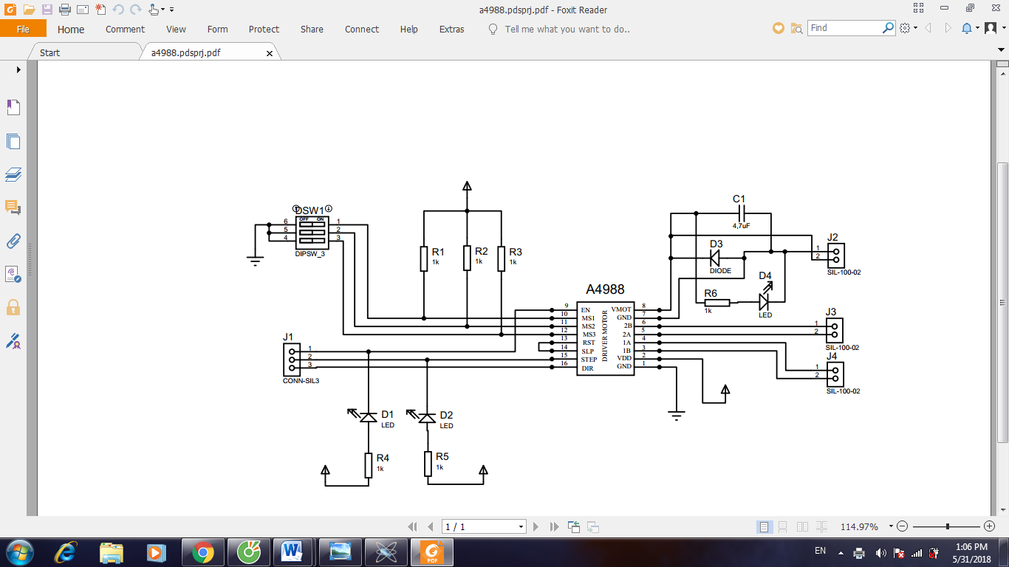

Hình 2.: Driver điều khiển động cơ bước A4988

Bảng 2.: Thông số kỹ thuật Driver A4988

|  |  |
| --- | --- |
| Điện áp hoạt động | 3v ÷ 5v |
| Điện áp điều khiển (VMOT) | 8v - 35v |
| 5 chế độ điều khiển động cơ bước | full, 1/2, 1/4, 1/8, 1/16 |
| Kích thước | 15(W) x 20(L) x 2(H) |
|  |  |

Để driver A4988 hoạt động, các chân 1, 2 trên driver phải được kết nối với bộ nguồn tương ứng từ 3 – 5,5 V. Các chân 1A, 1B tương ứng với chân 4 và 3 được kết nối với cùng một cuộn dây và các chân 2A, 2B tương ứng với chân 5 và chân 6 cũng được kết nối với cùng một cuộn dây khác của động cơ bước. Sử dụng bộ nguồn từ 8 – 35V dùng để cấp nguồn cho động cơ bước thông qua các chân 7, 8 tương ứng với GND và VMOT, sử dụng một tụ điện ít nhất 47 μF để bảo vệ driver khỏi điện áp quá mức.

Các chân 15, 16 tương ứng với chân STEP và DIR của driver được kết nối với Ramps 1.4 để cấp xung và điều khiển hướng quay cho động cơ, với mỗi xung nhận được động cơ sẽ dịch chuyển một bước tương ứng. Hai chân 13, 14 tương ứng với RST và SLP được nối với nhau để chúng duy trì ở mức thấp làm giảm thiểu tiêu thụ điện năng không cần thiết. Các chân 10, 11, 12 tương ứng với các chân MS1, MS2 và MS3 trên driver được sử dụng để điều khiển động cơ bước hoạt động ở chế độ vi bước, mỗi chân MS1, MS2, MS3 được kích ở mức cao sẽ tăng số bước của động cơ lên tùy thuộc vào số chân được kích, vì số bước của động cơ được chia nhỏ nên động cơ sẽ hoạt động mềm mại và chính xác hơn. Chân 9 tương ứng với EN được sử dụng để bật hoặc tắt đầu ra của driver, vì vậy khi hoạt động ở mức cao các đầu ra của driver sẽ bị vô hiệu hóa.

### 2.5.4 Động cơ bước (KH42KM2R015F):

Động cơ bước là động cơ đồng bộ, dùng để biến đổi các tín hiệu điều khiển dưới dạng các xung điện rời rạc kế tiếp nhau thành các chuyển động góc quay hoặc các chuyển động của rotor có khả năng cố định rotor vào những vị trí cần thiết. Sơ đồ cấu tạo của động cơ bước được thể hiện như hình 2.10.

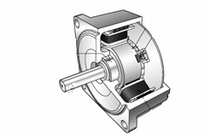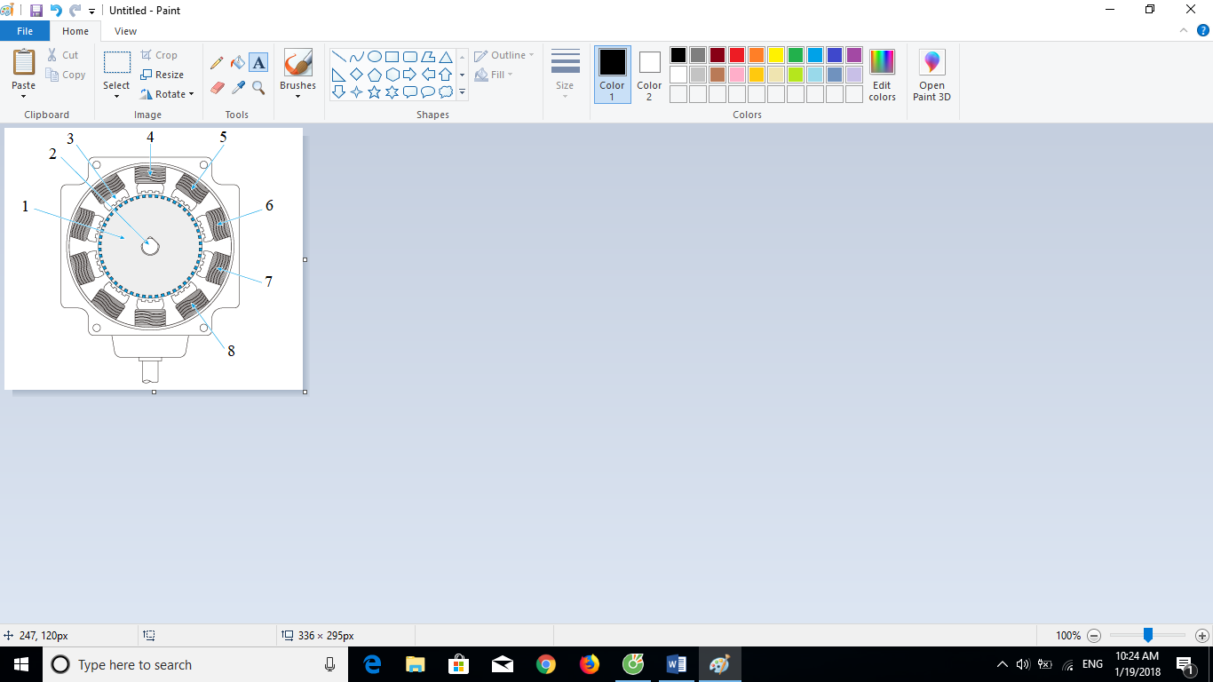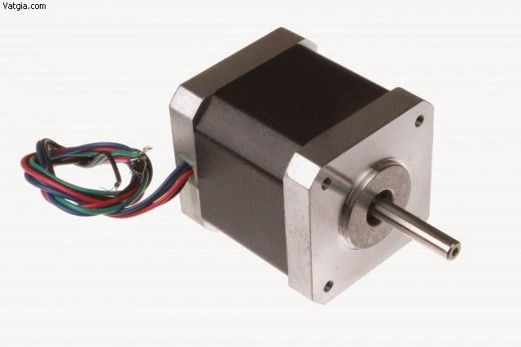

a) b) c)

1. Rotor; 2. Trục động cơ; 3. Stator; 4. Pha 1; 5. Pha 2; 6. Pha 3; 7. Pha 4; 8. Pha 5

Hình 2.: Cấu tạo động cơ bước KH42KM2R015F.

**Nguyên lý hoạt động:**

Động cơ bước làm việc dựa trên bộ chuyển mạch điện tử đưa các tín hiệu điều khiển vào stator theo một thứ tự và một tần số nhất định. Tổng số góc quay của roto tương ứng với số lần chuyển mạch, chiều quay và tốc độ quay của rotor dựa vào thứ tự chuyển đổi và tần số chuyển đổi của điện – từ trường, các cực cùng dấu đẩy nhau và các cực khác dấu hút nhau. Chiều quay được xác định bởi từ trường của stator, từ trường này là do dòng điện chạy qua lõi cuộn dây gây nên. Khi hướng của dòng thay đổi thì cực từ trường cũng thay đổi theo, gây nên chuyển động ngược lại của động cơ (đảo chiều). Khi một xung điện áp đặt vào cuộn dây stator của động cơ thì rotor của động cơ sẽ quay đi một góc nhất định, đó là một bước quay của động cơ. Khi các xung điện áp đặt vào các cuộn dây stator thay đổi liên tục thì rotor sẽ quay liên tục. Nhưng thực chất chuyển động đó vẫn là chuyển động từ các bước rời rạc kết hợp lại với nhau.

Thông số kỹ thuật của động cơ bước được thể hiện như bảng 2.3.

##### **Bảng 2.3** Bảng thông số kỹ thuật của động cơ bước KH42KM2R015F.

|  |  |
| --- | --- |
| Mô men xoắn | 6 N.m |
| Bước góc | 1,8° |
| Điện trở | 500 VDC – 1000 M $Ω$/Min |
| Nhiệt độ môi trường | 0°C - 50°C |
| Giai đoạn | 2 giai đoạn |
| Điện áp | 3,72 V |
| Mô men xoắn tĩnh tối đa | 2,5 (kg.cm) |
| Mô men quán tính | 2700 (g.cm2) |

**Các phương pháp điều khiển động cơ bước:**

* Điều khiển đủ bước: là mỗi lần cấp điện áp cho các cuộn dây, động cơ sẽ quay đủ 1 bước (1.8°), khi cấp xung điều khiển theo thứ tự từ trái sang phải của các cuộn dây, động cơ bước quay theo chiều thuận và ngược lại, khi đảo thứ tự xung kích từ phải sang trái động cơ quay theo chiều ngược lại.

Bảng 2.: Điều khiển động cơ bước quay đủ bước

|  |  |  |  |  |
| --- | --- | --- | --- | --- |
| Bước | Pha A | Pha B | Pha C | Pha D |
| 1 | 0 | 1 | 1 | 0 |
| 2 | 1 | 1 | 0 | 0 |
| 3 | 1 | 0 | 0 | 1 |
| 4 | 0 | 0 | 1 | 1 |

* Điều khiển nửa bước: là mỗi lần cấp điện áp cho các cuộn dây, động cơ sẽ quay 1/2 bước (0.9°), khi cấp xung điều khiển theo thứ tự từ trái sang phải của các cuộn dây, động cơ bước quay theo chiều thuận và ngược lại, khi đảo thứ tự xung kích từ phải sang trái động cơ quay theo chiều ngược lại.

Bảng 2.: Điều khiển động cơ bước quay nửa bước.

|  |  |  |  |  |
| --- | --- | --- | --- | --- |
| Bước | Pha A | Pha B | Pha C | Pha D |
| 1 | 1 | 0 | 0 | 0 |
| 2 | 1 | 1 | 0 | 0 |
| 3 | 0 | 1 | 0 | 0 |
| 4 | 0 | 1 | 1 | 0 |
| 5 | 0 | 0 | 1 | 0 |
| 6 | 0 | 0 | 1 | 1 |
| 7 | 0 | 0 | 0 | 1 |
| 8 | 1 | 0 | 0 | 1 |

Khi điều khiển động cơ bước quay nửa bước, động cơ sẽ chạy mượt hơn so với khi chạy đủ bước.

**Điều khiển vi bước:**

Sử dụng driver motor A4988 để điều khiển vi bước cho động cơ. Các chân 10, 11, 12 tương ứng với các chân MS1, MS2 và MS3 trên driver được sử dụng để điều khiển động cơ bước hoạt động ở chế độ vi bước. Mỗi chân SM1, SM2, SM3 được kích ở mức cao sẽ tăng số bước của động cơ lên tùy thuộc vào số chân được kích, độ phân giải các bước được thể hiện như bảng sau:

Bảng 2.: Điều chỉnh các bít qui định độ phân giải điều khiển theo kiểu vi bước

|  |  |  |  |
| --- | --- | --- | --- |
| MS1 | MS2 | MS3 | Vi bước |
| 0 | 0 | 0 | 1 |
| 1 | 0 | 0 | 1/2 |
| 0 | 1 | 0 | 1/4 |
| 1 | 1 | 0 | 1/8 |
| 1 | 1 | 1 | 1/16 |

Trong đó, động cơ sử dụng cho mô hình máy in 3D sử dụng vi bước 1/16, tương ứng với mỗi động cơ bước có 200 bước sẽ được chia nhỏ mỗi bước lớn thành 16 bước nhỏ, khi đó số bước của động cơ sẽ được nâng lên là:

Số bước $=200×16=3200$ bước.

Vì số bước của động cơ được chia nhỏ nên động cơ sẽ hoạt động mềm mại và chính xác hơn.

**Ứng dụng của động cơ bước:**

Trong điều khiển chuyển động kỹ thuật số, động cơ bước là một cơ cấu chấp hành đặc biệt hữu hiệu bởi nó có thể thực hiện chính xác các lệnh đưa ra dưới dạng số.

Động cơ bước được ứng dụng nhiều trong ngành tự động hóa, cơ điện tử. Chúng được ứng dụng trong các thiết bị cần điều khiển chính xác như điều khiển robot, điều khiển tiêu cự trong các hệ quang học, điều khiển định vị trong các hệ quan trắc, điều khiển bắt, bám mục tiêu trong các khí tài quan sát, điều khiển lập trình trong các thiết bị gia công cắt gọt, điều khiển các cơ cấu lái phương và chiều trong máy bay…

### 2.5.5 Kết cấu truyền động đai răng:

Được thiết kế đặc biệt để điều khiển các chuyển động tịnh tiến. Được làm bằng vật liệu cao su nên có độ bền cao, chịu được lực căng đai lớn. Có bước răng nhỏ tính bằng mm nên có độ chính xác cao.

Thông số kỹ thuật:

* Sử dụng profin bo tròn
* Bước răng: 2mm
* Chiều rộng đai: 6mm

**Ứng Dụng:**

#### Được thiết kế đặc biệt để điều khiển các chuyển động tịnh tiến trong các máy in 3D Reprap và CNC mini.

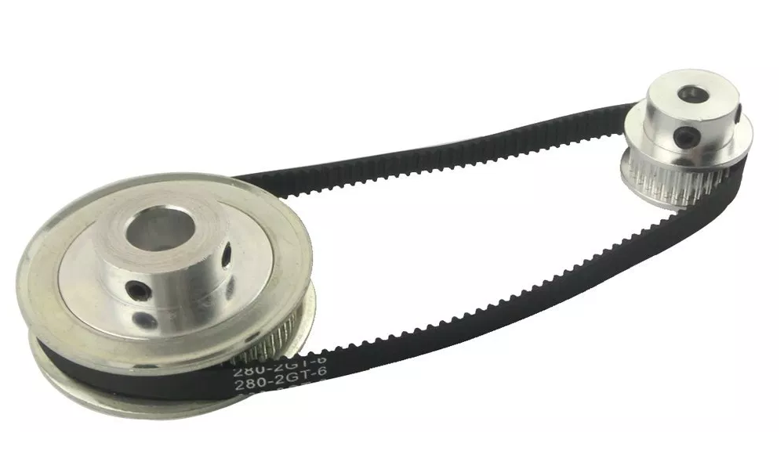

Hình 2.: Bộ truyền đai GT2

## 2.6 Phần mềm xuất code từ file 3D:

Phần mềm Repetier-Host là phần mềm hỗ trợ việc điều khiển máy in và xuất file G-Code phục vụ cho việc in 3D. Với giao diện trực quan, dễ sử dụng, hỗ trợ nhiều dòng máy in 3D, Repetier-Host đang là một trong những phần mềm hỗ trợ in 3D phổ biến nhất hiện nay

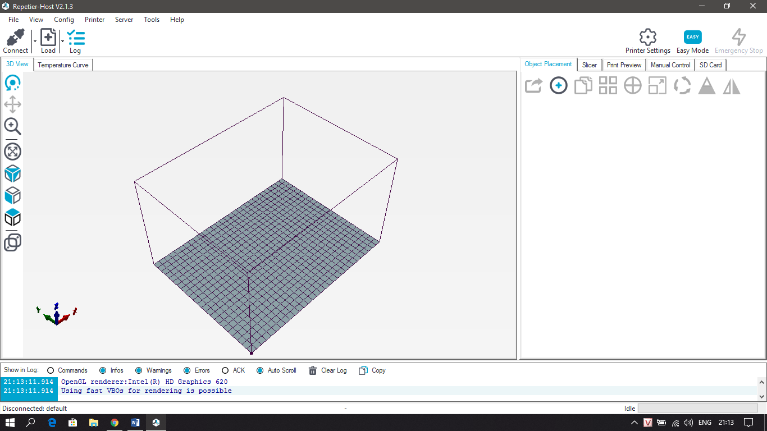

Hình 2.: Giao diện phần mềm Repetier-Host

Phần mềm hỗ trợ tùy chỉnh kích thước bàn in phù hợp với từng loại máy của người sử dụng, giúp có cái nhìn trực quan về kích thước của vật cần in

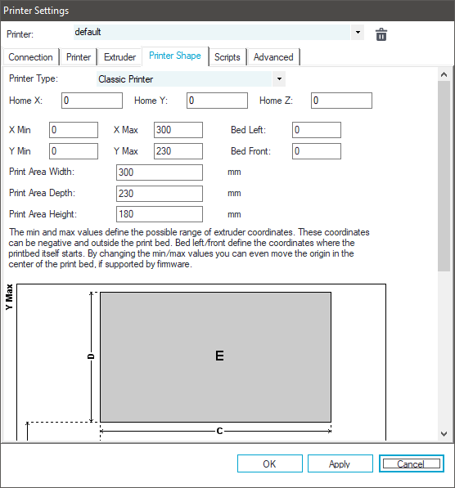

Hình 2.: Cài đặt kích thước bàn in

Phần mềm có thể xử lí nhiều đầu đùn với cái sợi nhựa màu khác nhau và hiển thị kết quả trước khi in từ đó kiểm soát được mô hình, giúp phát hiện các vấn đề tiềm ẩn – tiết kiệm được thời gian và tiền bạc. Hỗ trợ in nhiều file cùng lúc và điều khiển toàn bộ máy in giúp quản lí được quá trình in.

# Chương 3 NỘI DUNG VÀ PHƯƠNG PHÁP NGHIÊN CỨU

## 3.1 Nội dung:

Thiết kế, chế tạo và điều khiển mô hình máy in 3D ứng dụng nguyên lý máy FDM.

Sử dụng phần mềm Solidworks để vẽ, thiết kế phần khung và các phần liên kết, giá đỡ động cơ của mô hình máy in có chuyển động 3 trục.

Lựa chọn arduino mega và ramps để hoàn thiện mạch điều khiển mô hình máy in.

Sử dụng mạch điều khiển công suất điều khiển cơ cấu chấp hành của mô hình.

Ứng dụng phần mềm hỗ trợ điều khiển và xuất file G-Code nạp vào bộ điều khiển mô hình.

Hiệu chỉnh các thông số chuyển động của cơ cấu chấp hành tương thích với mô hình

Vận hành thử nghiệm mô hình máy in 3D.

## 3.2 Phương pháp nghiên cứu:

### 3.2.1 Phương pháp thực hiện:

Việc tìm hiểu và khảo sát máy in 3D ngoài công nghiệp, cùng với quá trình tìm tòi và nghiên cứu các máy in ngoài thực tế, từ đó nắm bắt được cái nhìn tổng quan và nguyên lý hoạt động để nghiên cứu, thiết kế và chế tạo về mô hình máy in 3D ứng dụng nguyên lý máy FDM.

### 3.2.2 Phương tiện thực hiện:

Thiết kế phần cứng chính:

Mạch vi điều khiển Atemega 2560

Ramps 1.4

Driver A4988

Động cơ bước

Trục vít me – đai ốc

Gối đỡ trục trơn SK10

Khớp nối mềm

Gối đỡ ổ bi

Bạc đạn trượt SCS30

Phần mềm được nghiên cứu và áp dụng trên Máy in 3D ứng dụng nguyên lý máy FDM:

Phần mềm lập trình Arduino IDE

Phần mềm vẽ Solidworks

Phần mềm Repetier host

# Chương 4 KẾT QUẢ VÀ THẢO LUẬN

## 4.1. Sơ đồ cấu tạo của mô hình máy in 3D:

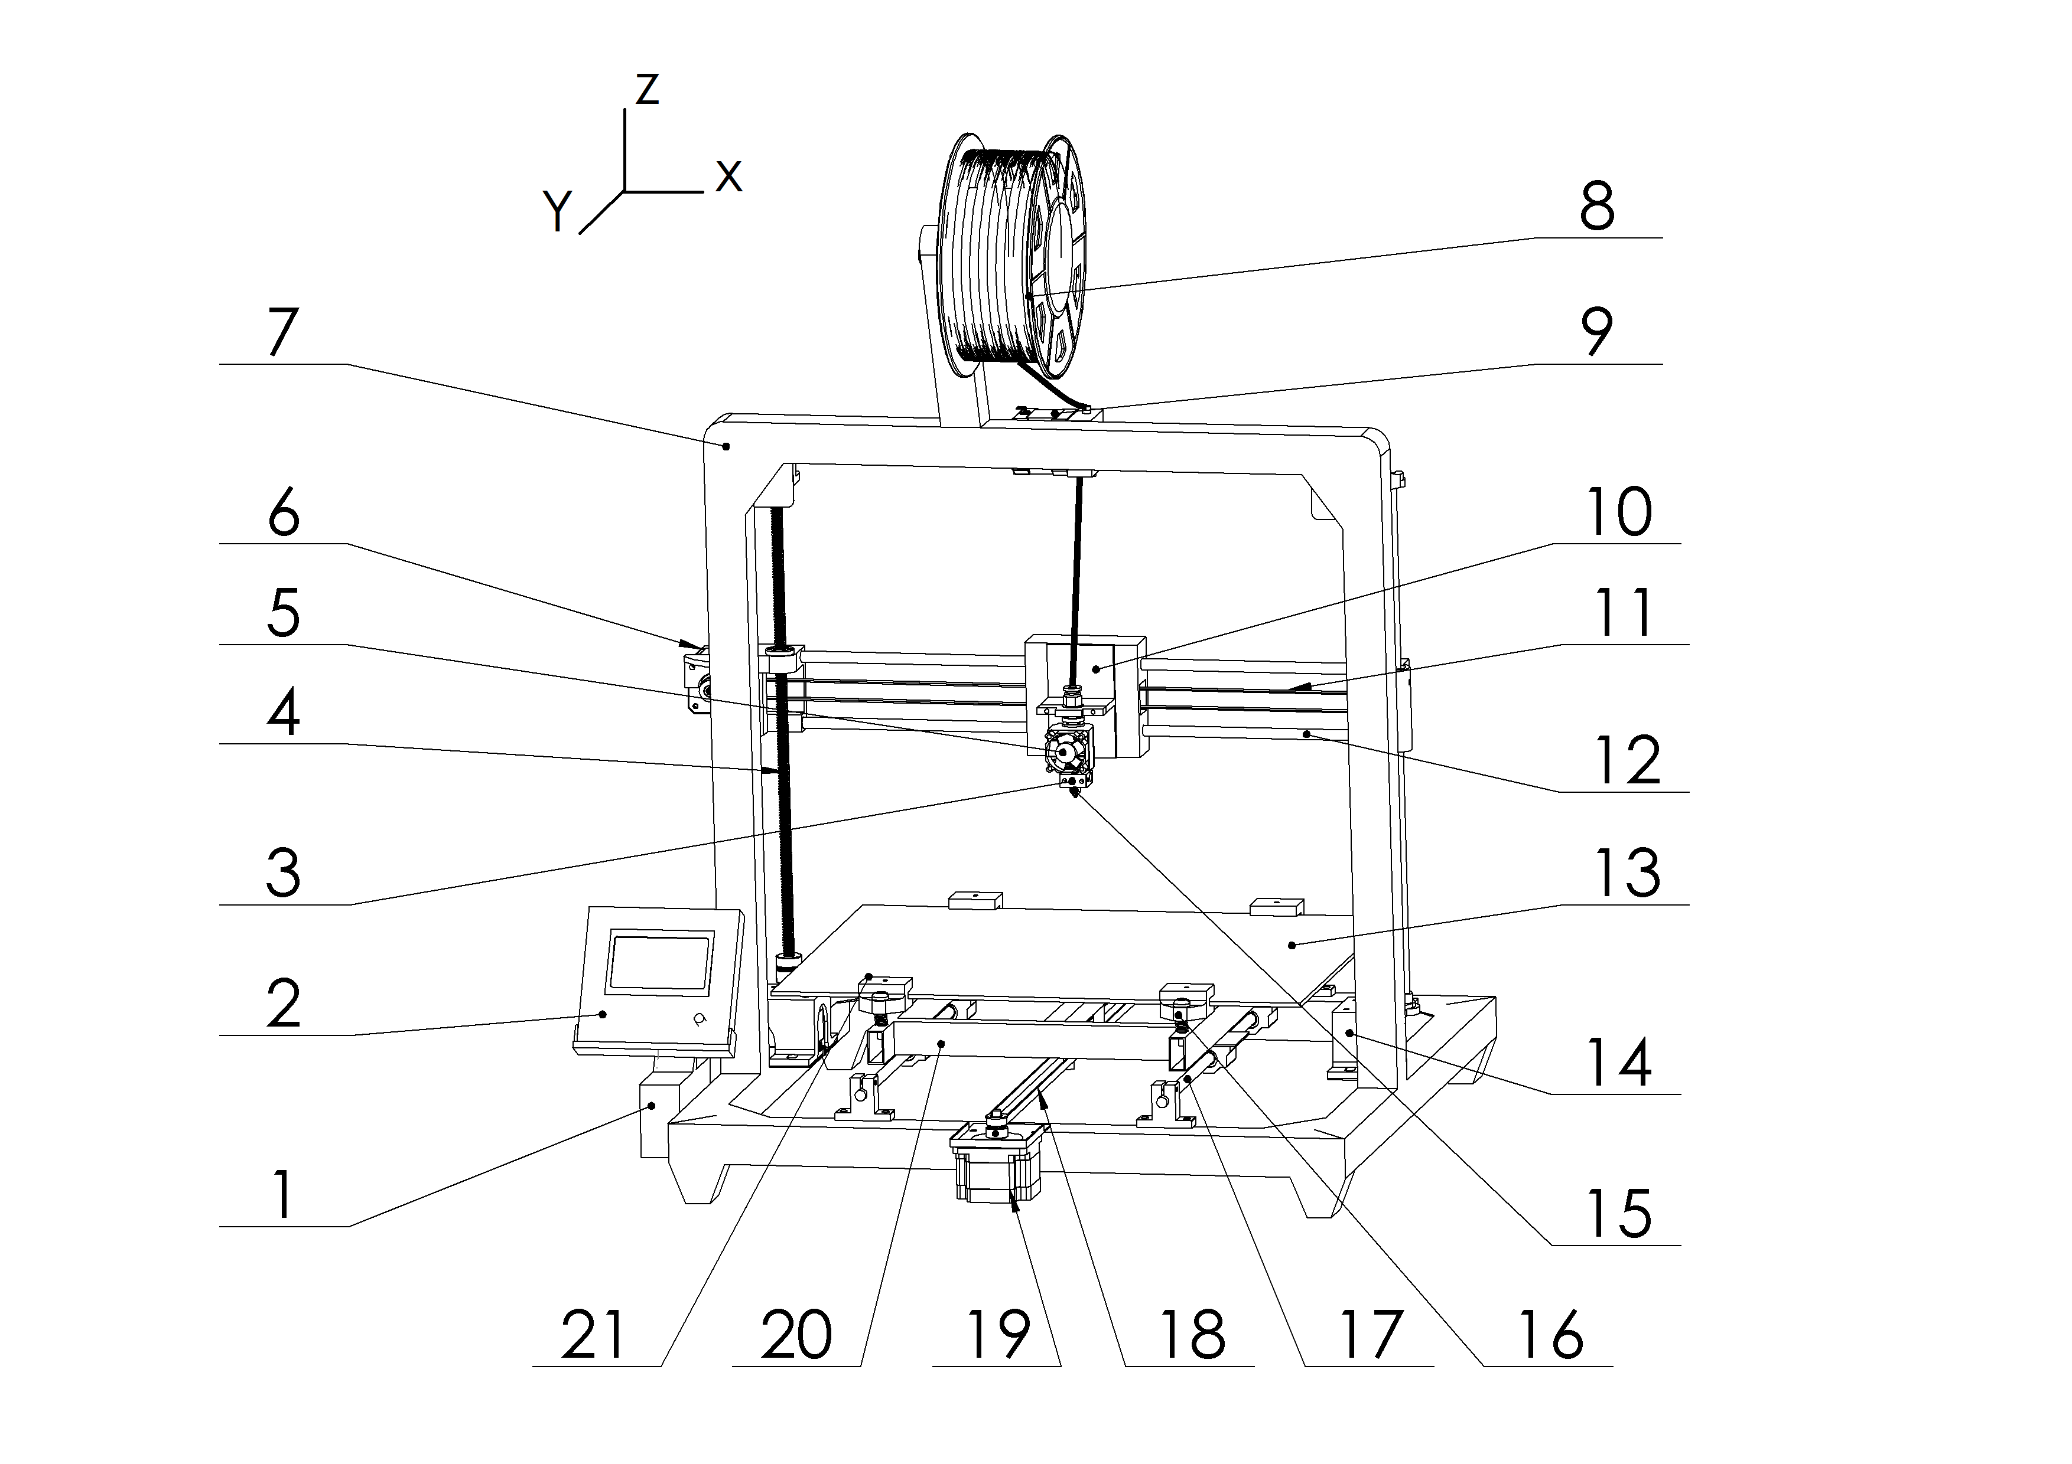

1. Hộp điều khiển; 2. Màn hình LCD hiển thị; 3. Bộ gia nhiệt; 4. Trục vít me; 5. Quạt tản nhiệt ; 6. Động cơ phương X ; 7. Khung máy; 8. Cuộn nhựa ; 9. Động cơ đùn nhựa;

10. Giá đỡ đầu in; 11. Bộ truyền đai răng phương X; 12. Trục trượt; 13. Bàn in;

14. Động cơ phương Z; 15. Đầu in; 16. Ốc cân bàn; 17. Trục trượt; 18. Bộ truyền đai răng phương Y; 19. Động cơ phương Y; 20. Khung đỡ bàn in; 21. Kẹp giữ.

Hình .1: Sơ đồ cấu tạo mô hình máy in 3D

**Nguyên lý hoạt động của mô hình được thể hiện như hình 4.1:**

Để nung nóng cho nhựa nóng chảy sử dụng điện trở nằm trong bộ gia nhiệt (3). Động cơ đùn nhựa (9) có nhiệm vụ kéo sợi nhựa từ cuộn nhựa số (8) và đẩy sợi nhựa để phun nhựa ra khỏi đầu in (15) tạo thành những sợi nhựa lỏng có kích thước tương ứng với kích thước lỗ đầu in. Bộ đùn nhựa được gá trên giá đỡ (10). Giá đỡ (10) được dịch chuyển qua lại theo phương X trên 2 thanh trượt (12) nhờ lực kéo từ động cơ bước (6) thông qua bộ truyền đai răng (11).

Sau khi hoàn thành lớp nhựa thứ nhất, bộ đùn nhiệt được nâng lên 1 khoảng theo chiều Z nhờ vào 2 động cơ bước (14), thông qua bộ truyền vít me – đai ốc (4), 2 bộ truyền này được điều khiển đồng thời cùng tốc độ với nhau.

Chi tiết được in ra bám trên bàn in (13), bàn in (13) được đặt trên khung đỡ (20) và cố định bằng 4 kẹp giữ (21), để cho sợi nhựa bám đều trên bàn in thì cần hiệu chỉnh bàn in bằng 4 ốc cân chỉnh (16). Bàn in (13) dịch chuyển ra vô theo phương Y trên 2 thanh trượt (17) nhờ vào động cơ bước (19) thông qua bộ truyền đai răng (18). Màn hình LCD (2) hiển thị các thông tin như: toạ độ, nhiệt độ, thời gian đã in.

## 4.2 Tính toán chế tạo mô hình máy in 3D:

### 4.2.1 Thiết kế cơ cấu đùn nhựa:

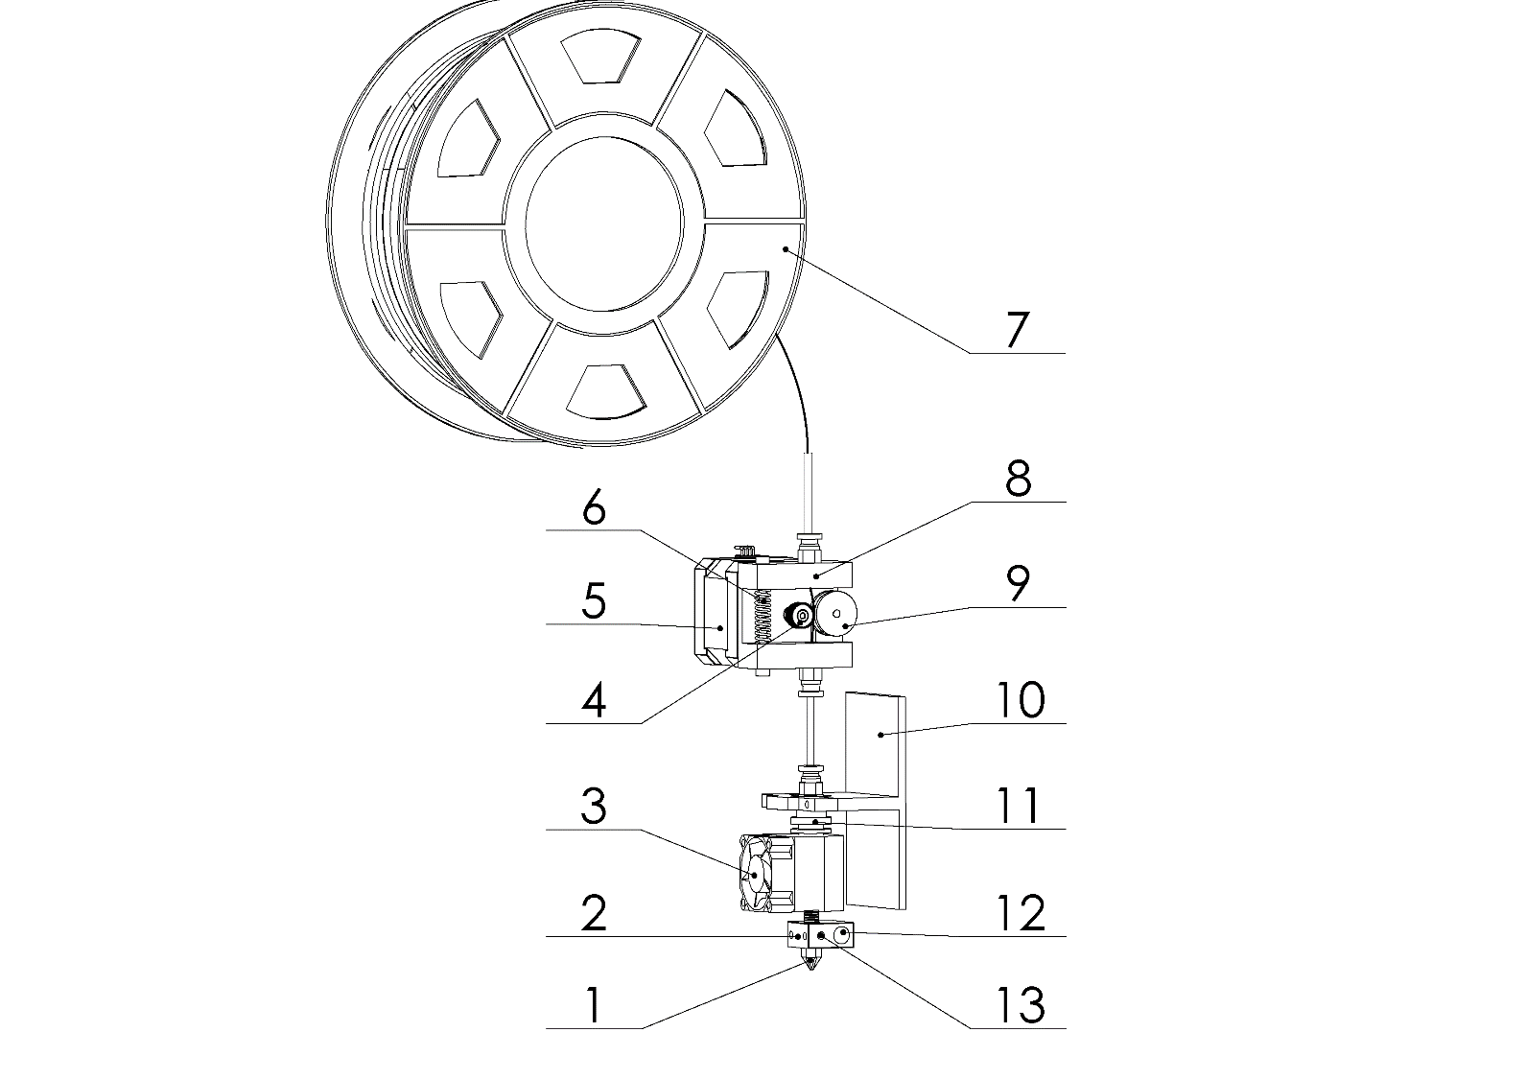

1. Đầu in; 2. Khối nhôm tích nhiệt; 3. Quạt tản nhiệt; 4. Puly răng; 5. Động cơ bước; 6. Lò xo; 7. Cuộn nhựa; 8. Giá đỡ động cơ và kẹp nhựa; 9. Puly rãnh;

10. Giá đỡ cụm đầu in; 11. Ống dẫn hướng 12. Điện trở nhiệt 12V; 13. Cảm biến nhiệt.

Hình .2: Cấu tạo bộ phận lấy và in nhựa

**Cấu tạo bộ phận đùn nhựa: (được thể hiện ở hình 4.2):**

Cấu tạo bao gồm đầu in (1), điện trở nhiệt (12) và cảm biến nhiệt (13) được gắn trên khối nhôm tích nhiệt (2). Khối nhôm tích nhiệt (2) liên kết với ống dẫn hướng (11) được gắn kèm quạt tản nhiệt (3). Giá đỡ (8) có nhiệm vụ đỡ động cơ bước (5) và puly (9), đồng thời ép 2 puly (4) và (9) vào nhau thông qua lò xo (6).

Nguyên lý hoạt động của kết cấu dựa vào giá đỡ (8) tạo lực ép 2 puly (4) và (9) vào nhau nhờ vào lò xo (6) từ đó tạo đủ ma sát giúp động cơ (5) kéo sợi nhựa từ cuộn nhựa (7).

Sợi nhựa đi vào ống dẫn hướng (11) được gá trên giá đỡ (10) và được làm mát bằng quạt tản nhiệt (3) nhằm tránh làm chảy nhựa trước khi đến đầu in (1) do nhiệt toả ra từ khối nhôm tích nhiệt (2). Khối nhôm được nhận nhiệt lượng từ điện trở nhiệt (12) đồng thời cảm biến nhiệt (13) giúp hệ thống điều khiển điều chỉnh nhiệt độ phù hợp và xuất giá trị ra màn hình LCD.

### 4.2.2. Thiết kế bộ phận dịch chuyển của máy in theo phương X:

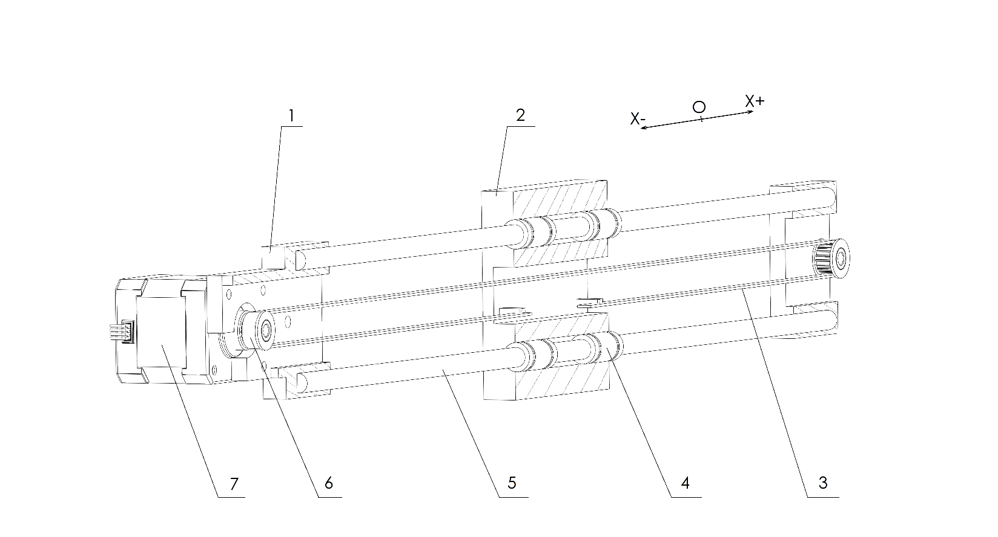

1. Giá đỡ động cơ trục X; 2. Bàn trượt trục X; 3. Dây đai GT2; 4. Bạc trượt

5. Trục trượt; 6 . Puly ; 7. Động cơ bước.

Hình .3: Cấu tạo bộ phận dịch chuyển của mô hình theo phương X.

**Cấu tạo bộ phận dịch chuyển của mô hình theo phương X (được thể hiện ở hình 4.3):**

Cấu tạo: Bộ phận dẫn động sử dụng động cơ bước (2). Động cơ được cố định vào khung máy thông qua giá đỡ động cơ trục X (3). Dây đai (5) được gắn với động cơ thông qua puly (1), được nối vào bàn trượt trục X (4) để di chuyển bàn trượt trượt trên 2 trục dẫn hướng (7).

Nguyên lý hoạt động của bộ phận dịch chuyển máy in theo phương X được thể hiện như hình 4.5. Ban đầu động cơ bước tạo ra chuyển động quay, thông qua dây đai được gắn kết với đầu in tạo thành chuyển động tịnh tiến dọc trên trục trượt phương ngang.

**Tính toán, chọn cơ cấu truyền động đai và động cơ bước theo trục X:**

Các thông số đầu vào:

Chọn dây đai GT2 với bước răng m = 2 mm, chiều rộng đai d = 6 mm.

Vận tốc lớn nhất của bàn trục X là *vmax* = 40 mm/s

Hệ số ma sát trượt giữa thép và thép ta chọn μ = 0.1.

Gia tốc trọng trường *g* = 10 m/s2.

Khối lượng bàn trục X và cơ cấu trục Z là *M* = 0.4 kg

Tỉ số truyền *i* = 1. (do chọn phương án động cơ nối trực tiếp với dây đai không qua hộp giảm tốc)

Mối liên hệ giữa số vòng quay $n$ ( $vg/ph)$ và vận tốc $v (mm/s)$ của khâu chuyển động tịnh tiến như sau:

$n_{v}=\frac{60v}{m}$ (1)

Trong đó: m – bước răng.

Từ (1) => $n_{v}$ = $\frac{60.40}{2}$ = 1200 $vg/ph$

Lực ma sát trượt giữa bạc trượt và trục trượt.

Fmst = μ.M.g

Với: μ là hệ số ma sát trượt.

M là khối lượng bàn trục X và cơ cấu trục Z

g là gia tốc trọng trường

Fmst = 0,1.0,4.10 = 0,4 N

Tính toán công suất động cơ:

P = T.n / (9,55.106) (2)

Trong đó : T : Mô men xoắn của trục.

n : Tốc độ của trục động cơ (vòng/phút).

T = F.R

F : Lực ma sát trượt

R : Cánh tay đòn bằng bán kính puly GT2.

T = 0,4.7 = 2,8 N.mm

Thay vào công thức (2) ta được :

P= 2,8.1200/(9,55 .106) = 0,00035 kW = 0.35 W

=> Chọn động cơ bước có công suất 2W.

### 4.2.3 Thiết kế bộ phận dịch chuyển bàn in theo phương Y:

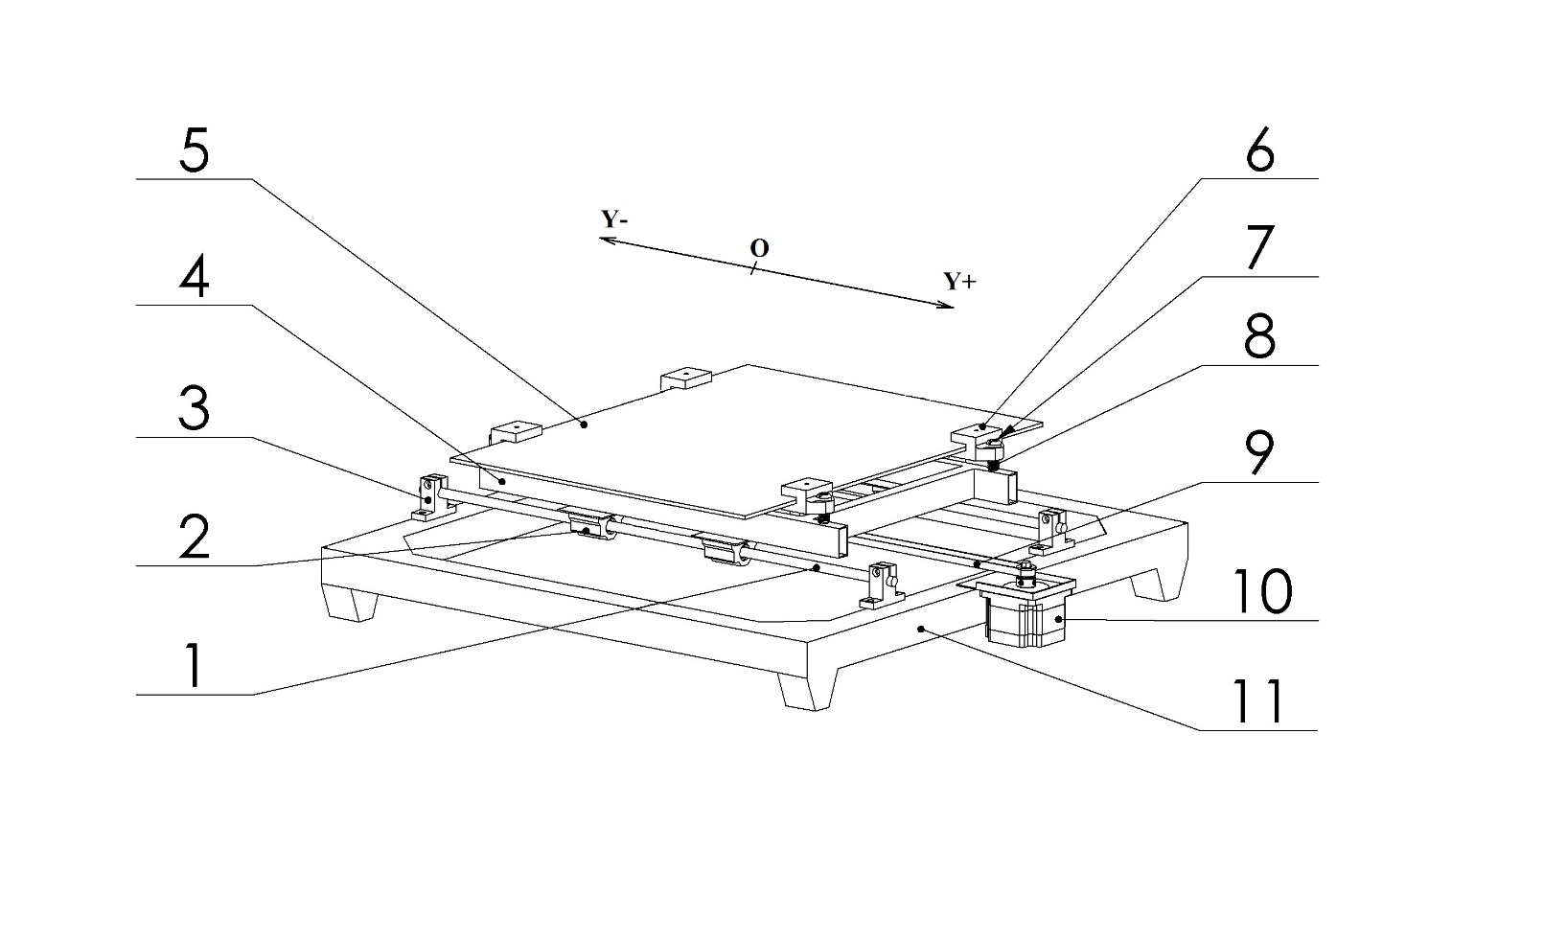

1. Trục trượt; 2. Bạc trượt; 3. Gối đỡ; 4. Khung đỡ bàn in; 5. Bàn in;

6. Kẹp giữ bàn in; 7. Ốc cân bàn; 8. Lò xo cân bàn; 9. Dây đai GT2; 10. Động cơ bước; 11. Khung đế.

Hình .4 Cấu tạo bộ phận dịch chuyển bàn in theo phương Y

**Cấu tạo bộ phận dịch chuyển theo phương Y (được thể hiện ở hình 4.4):**

Cấu tạo bao gồm bàn in (5) được giữ và cố định vào khung đỡ (4) thông qua bốn kẹp giữ (6) và được có thể được điều chỉnh cân bằng bằng các ốc (7) và lò xo (8). Cả hệ thống bàn in trượt dọc theo phương Y nhờ hệ thống trục trượt (1) và bạc trượt (2) được cố định bằng bốn gối đỡ (3) trên khung (11).

Nguyên lý hoạt động của bộ phận dịch chuyển máy in theo phương Y được thể hiện như hình 4.4. Ban đầu động cơ bước tạo ra chuyển động quay, thông qua dây đai được gắn kết với khung đỡ bàn in tạo thành chuyển động tịnh tiến dọc trên trục trượt phương Y.

**Tính toán, chọn cơ cấu truyền động đai và động cơ bước theo trục Y:**

Các thông số đầu vào:

Chọn dây đai GT2 với bước răng m = 2 mm, chiều rộng đai d = 6 mm.

Vận tốc lớn nhất của bàn máy *vmax* = 40 mm/s

Hệ số ma sát trượt giữa thép và thép ta chọn μ = 0.1.

Gia tốc trọng trường *g* = 10 m/s2.

Khối lượng bàn máy *M* = 2 kg

Tỉ số truyền *i* = 1. (do chọn phương án động cơ nối trực tiếp với dây đai không qua hộp giảm tốc)

Mối liên hệ giữa số vòng quay $n$ ( $vg/ph)$ và vận tốc $v (mm/s)$ của khâu chuyển động tịnh tiến như sau:

$n_{v}=\frac{60v}{m}$ (1)

Trong đó: m – bước răng.

Từ (1) => $n_{v}$ = $\frac{60.40}{2}$ = 1200 $vg/ph$

Lực ma sát trượt giữa bạc đạn và thanh trượt.

Fmst = μ.M.g

Với: μ là hệ số ma sát trượt.

M là khối lượng bàn in

g là gia tốc trọng trường

Fmst = 0,1.2.10 = 2 N

Tính toán công suất động cơ:

P = T.n / (9,55.106) (2)

Trong đó : T : Mô men xoắn của trục.

n : Tốc độ của trục động cơ (vòng/phút).

T = Fmst.R

Fmst : Lực ma sát trượt.

R : Cánh tay đòn bằng bán kính puly GT2.

T = 2.10 = 20 (Nmm)

Thay vào công thức (2) ta được:

P= 20.1200 / (9,55 .106) = 0,0025 kW = 2,5 W

=> Chọn động cơ bước có công suất 5W.

### 4.3.4. Thiết kế bộ phận dịch chuyển của mô hình theo phương Z:

**Cấu tạo bộ phận dịch chuyển của mô hình theo phương Z (được thể hiện như hình 4.5):**

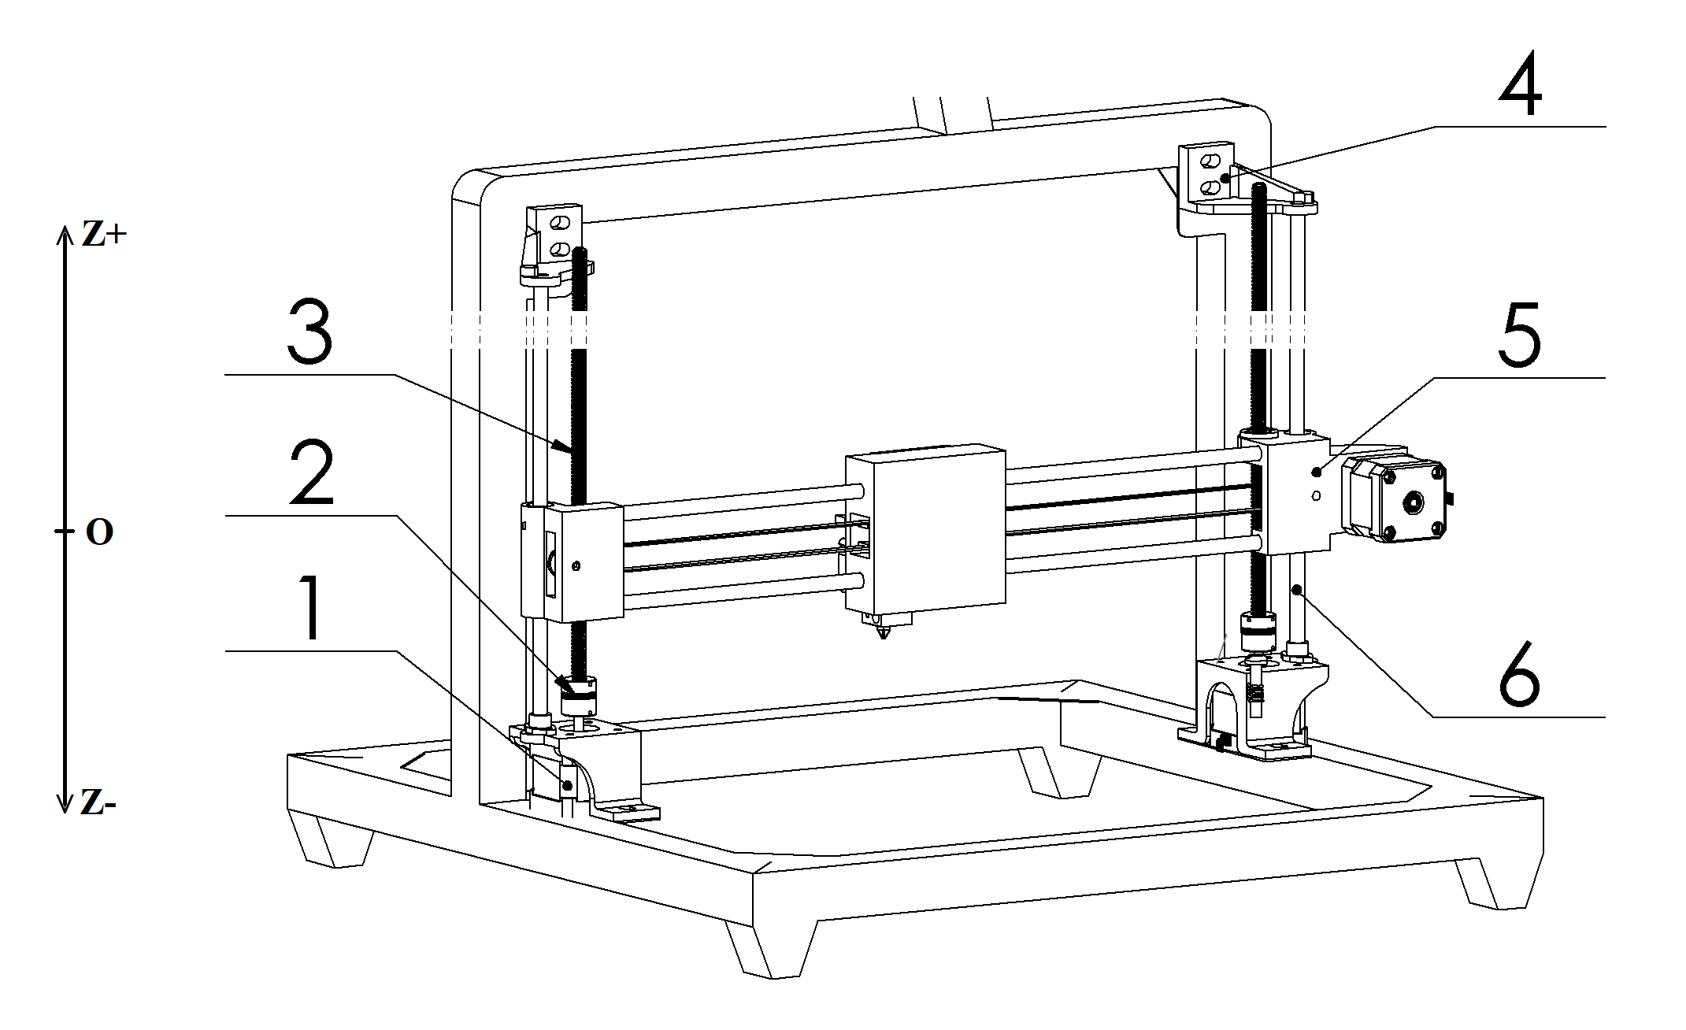

1. Động cơ trục Z; 2. Khớp nối mềm; 3.Vít me;4. Giá cố định 5. Giá đỡ phương X;

6. Trục dẫn hướng

Hình 4.: Cấu tạo bộ phận dịch chuyển của mô hình theo phương Z.

Cấu tạo gồm 2 động cơ bước (1) dẫn động cho giá đỡ phương X (5) thông qua 2 trục vít me (3) được liên kết với nhau bằng khớp nối mềm (2). Trục trượt (6) và giá cố định (4) được sử dụng nhằm tăng độ vững cho cơ cấu và giúp hệ thống di chuyển mượt mà hơn.

Nguyên lý hoạt động của bộ phận dịch chuyển máy in theo phương Z được thể hiện như hình 4.5. Để đầu in có thể chuyển động theo phương thẳng đứng, lên - xuống, sử dụng 2 trục vitme theo phương thẳng đứng được dẫn động bởi 2 động cơ có trục đặt thẳng đứng, động cơ quay truyền động cho 2 trục vít me chuyển động nâng giá đỡ phương X di chuyển tịnh tiến dọc trục.

**Tính toán, chọn cơ cấu vít me đai ốc và động cơ bước theo trục Z.**

Các thông số đầu vào:

Chọn vít-me có bước ren *pB* = 2 mm, đường kính d = 8 mm.

Vận tốc lớn nhất của giá đỡ trục Z *vmax* = 16 mm/s

Hệ số ma sát trượt giữa thép và gang ta chọn μ = 0.12

Gia tốc trọng trường *g* = 10 m/s2.

Khối lượng giá đỡ trục X 1,5 kg

Tỉ số truyền *i* = 1. (do chọn phương án động cơ nối trực tiếp với vít-me không qua hộp giảm tốc)

Mối liên hệ giữa vận tốc góc $ω$ (rad/s), số vòng quay $n$ ( $vg/ph)$ và vận tốc $v (mm/s)$ của khâu chuyển động tịnh tiến như sau:

$n_{v}=\frac{60v}{p_{s}z_{1}}$ (1)

Trong đó: $p_{s}$– bước ren.

$z_{1}$– số mối ren vít.

Từ (1) => $n_{v}$ = $\frac{60.16}{2.4}$ = 120 $vg/ph$

Lực ma sát trượt giữa bạc đạn và thanh trượt.

Fmst = μ.M.g

Với: μ là hệ số ma sát trượt.

M là khối lượng giá đỡ trục X.

g là gia tốc trọng trường

Fmst = 0,12.1,5.10 = 1,8 N

Tính toán công suất động cơ:

P = T.n / (9,55.106) (2)

Trong đó : T : Mô men xoắn của trục.

n : Tốc độ của trục động cơ (vòng/phút).

T = F.R

F : R : Cánh tay đòn bằng bán kính đai ốc.

T = 1,8.11 = 19,8 (N.mm)

Thay vào công thức (2) ta được :

P= 19,8.120 / (9,55 .106) = 0,00025kW = 0,25 W

=> Chọn động cơ bước có công suất 2 W

## 4.4 Sơ đồ mạch điều khiển của mô hình:

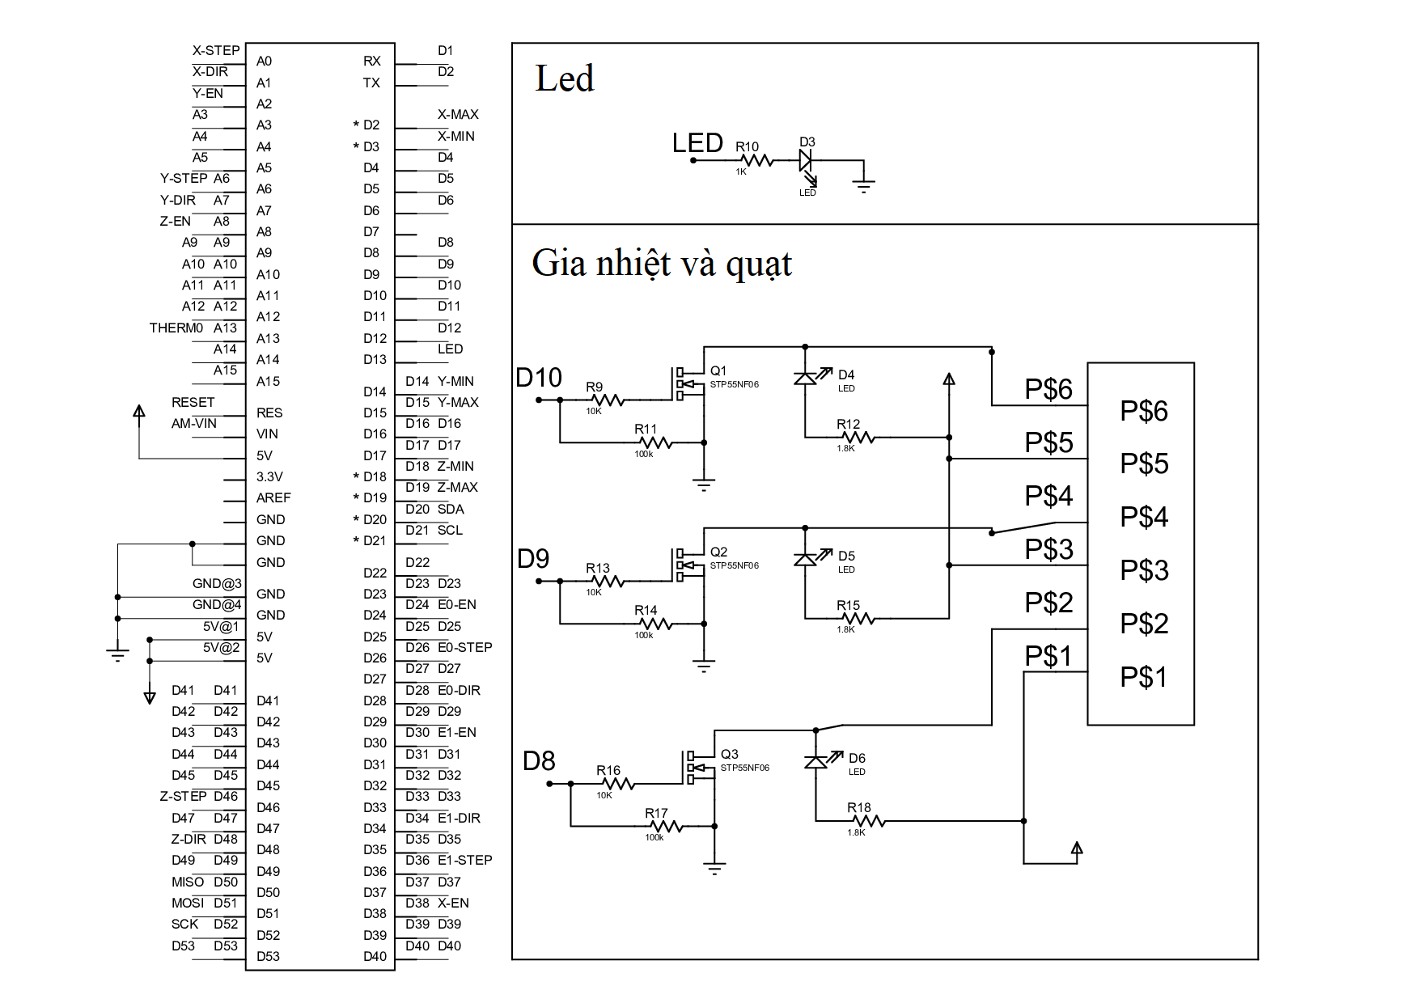

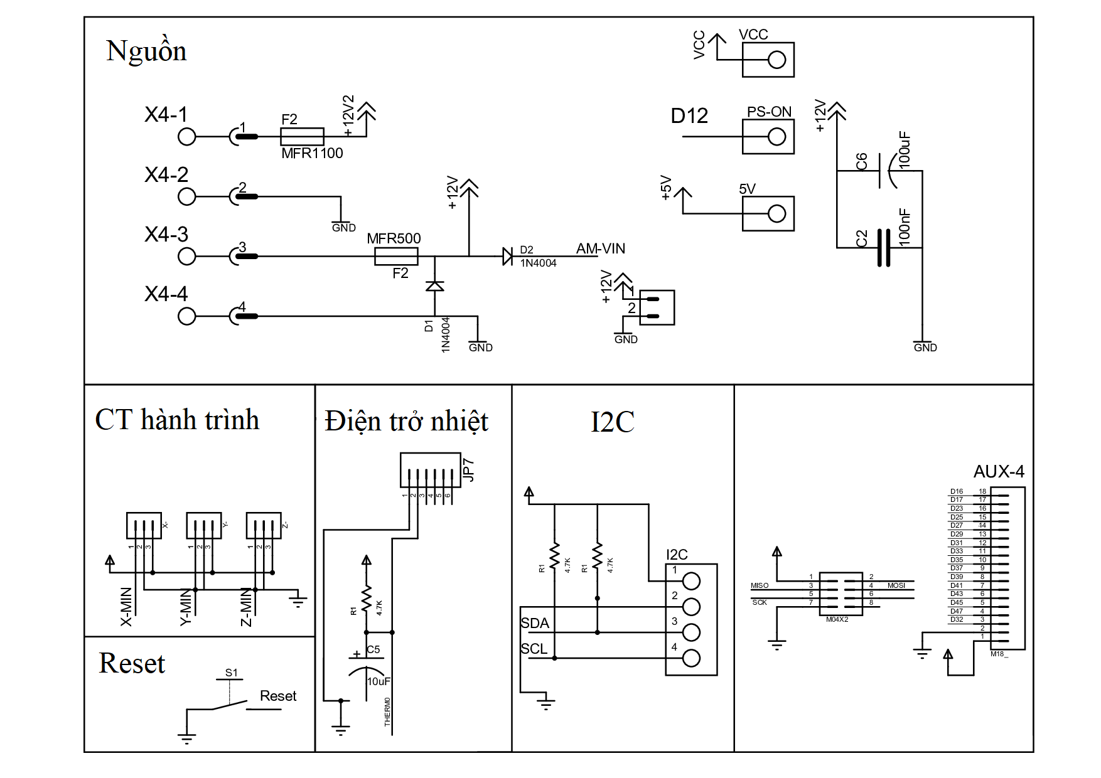

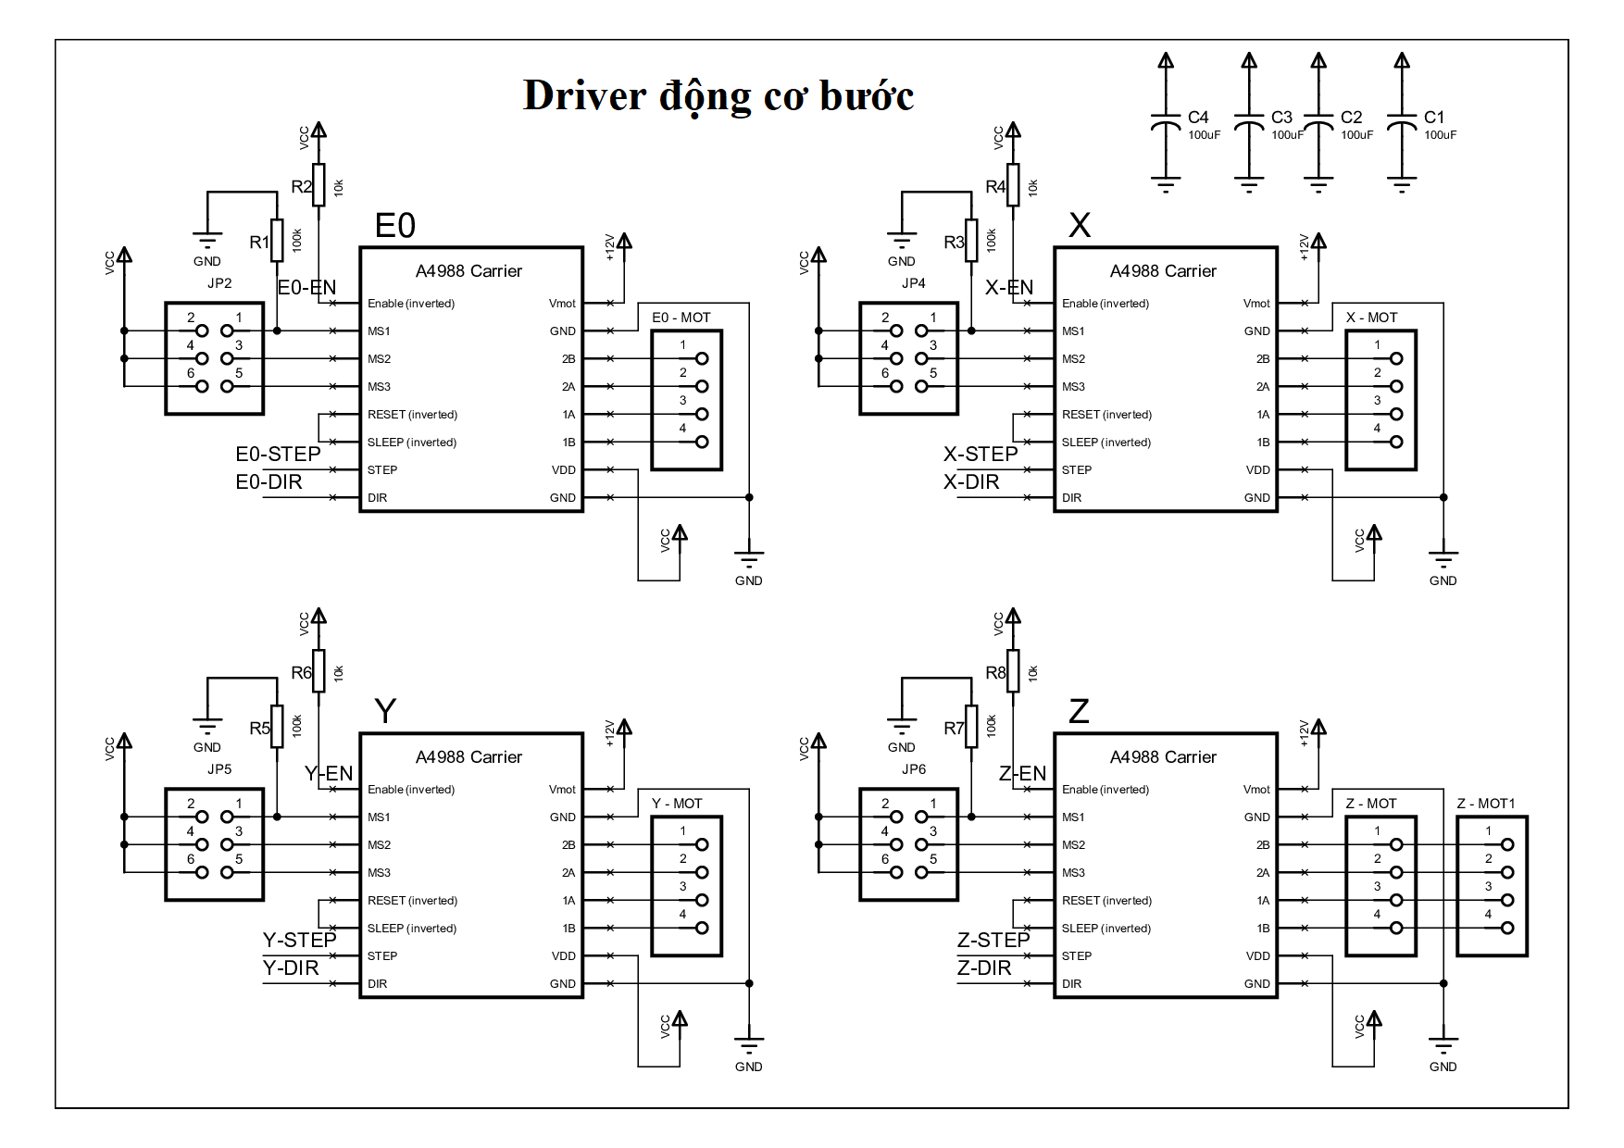

Hình 4. Sơ đồ mạch điều khiển

Nguyên lý hoạt động: ramps 1.4 hỗ trợ kết nối các linh kiện với board arduino mega2560 dễ dàng hơn. Trên ramps đã bố trí và đánh dẫu sẵn các vị trí kết nối cần thiết để kết nối giữa các phần cứng như: động cơ bước, thermistor, quạt, nguồn, lcd... với phần điều khiển.

## 4.5 Các bước hiệu chỉnh trên phần mềm:

### 4.5.1 Hiệu chỉnh thông số máy in:

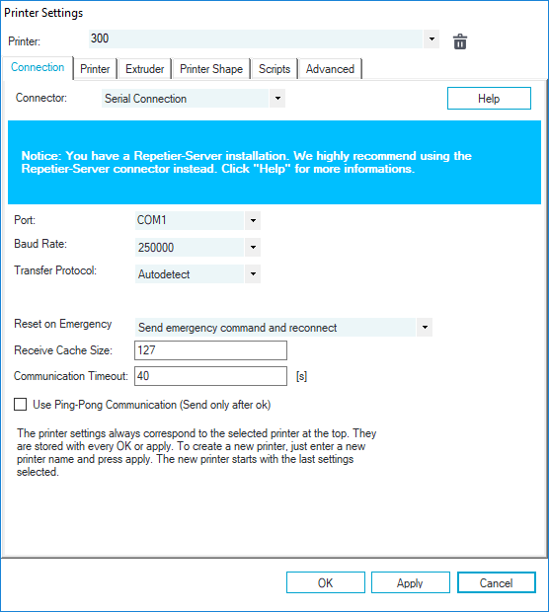

Trong tab "Connection", Baud Rate chọn "250000" là kết nối của firmware máy in 3D đã cài đặt. Port chọn "COM" của máy in đã kết nối với máy tính.

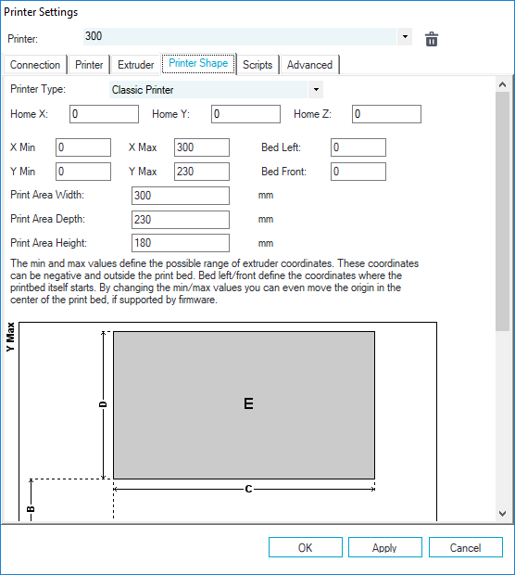

Trong tab “Printer Shape”, thông số Print Area Width, Print Area Depth và Print Area Height là kích thước vật thể in được lớn nhất của máy in 3D, đơn vị tính là mm.

### 4.5.2. Hiệu chỉnh thông số trong quá trình in:

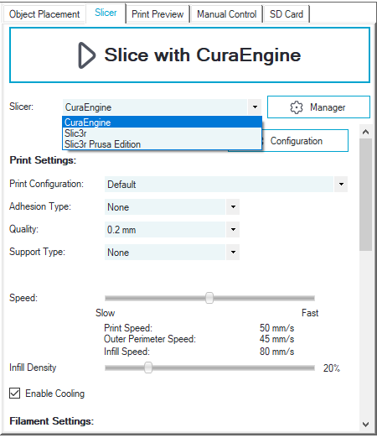

Tiếp đến chọn “Slicer” trên giao diện chính

* Slicer: lựa chọn các slicer phù hợp
* Adhesion type: chọn mức độ bám bàn của vật in
* Support type: chọn loại hỗ trợ với những mẫu in phức tạp
* Speed: tốc độ in
* Infill density: độ rỗng ruột của vật in

Mục configuration:

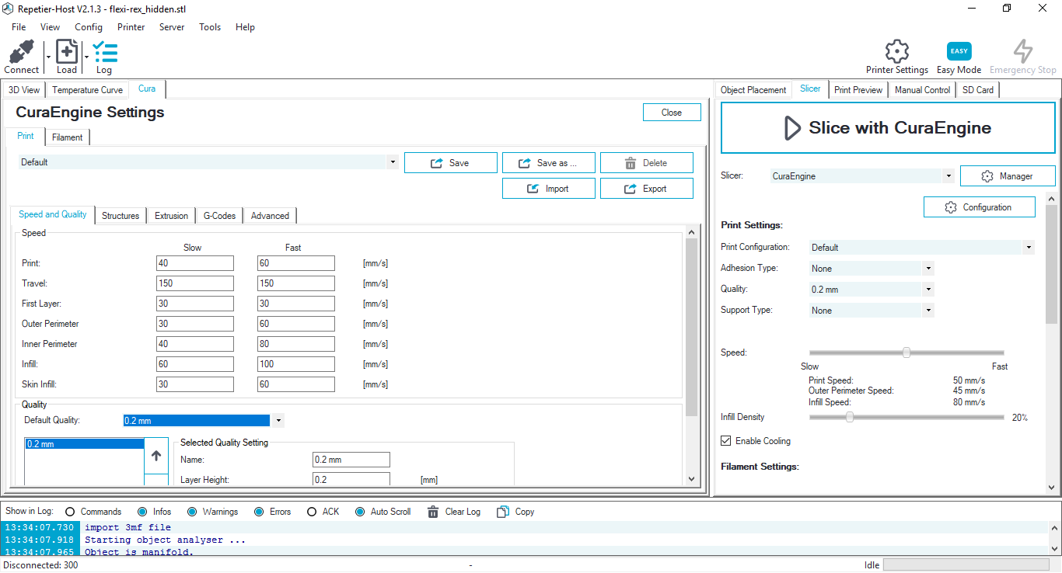

Mục Print:

Trong tab Speed and Quality, thiết lập tốc độ chạy máy và lớp in như sau:

* Print (Slow – Fast): tốc độ in ở mức chậm – nhanh tương ứng.
* Travel (Slow – Fast): tốc độ di chuyển đầu đùn (khi không đùn nhựa) ở mức chậm – nhanh tương ứng
* First Layer (Slow – Fast): tốc độ in lớp đầu tiên ứng với mức chậm – nhanh tương ứng
* Outer (Inner) Perimeter (Slow – Fast): tốc độ in viền ngoài cùng/phí trong của lớp ứng với mức chậm – nhanh tương ứng
* Infill (Skin) (Slow – Fast): tốc độ điền đầy trong lòng vật in/thành ngoài ứng với mức chậm – nhanh tương ứng
* Name (0.2 mm): tên thiết lập lớp in. Người dùng có thể tạo nhiều thiết lập sẵn (bao gồm Layer Height – Chiều dày lớp in; First Layer Height – Chiều dày lớp đầu tiên; First…Width – Chiều rộng nét in lớp đầu tiên) và lưu lại với tên bất kỳ (ví dụ: day; mong; 0.2 mm; 0.3 mm;…) để dùng sau này.
* Để thêm một thiết lập lớp in, điền các thông số vào các ô Name; Layer Height;… và click vào dấu “+” ở góc dưới bên trái
* Để xóa một thiết lập lớp in, click chọn tên cần xóa và click vào dấu “-” ở góc dưới bên trái
* Default Quality: tên thiết lập lớp in mặc định cho các lần in.

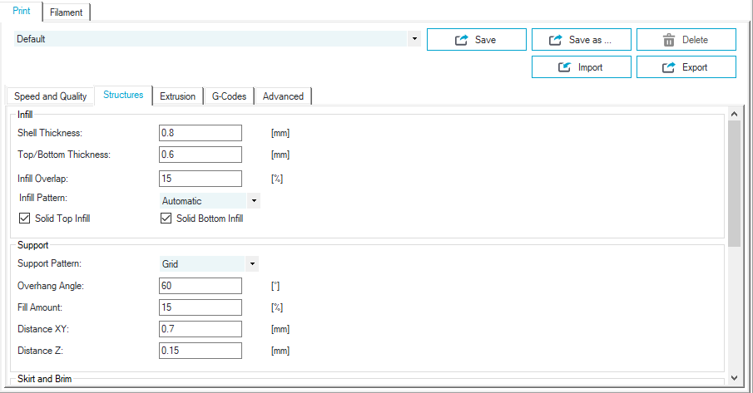

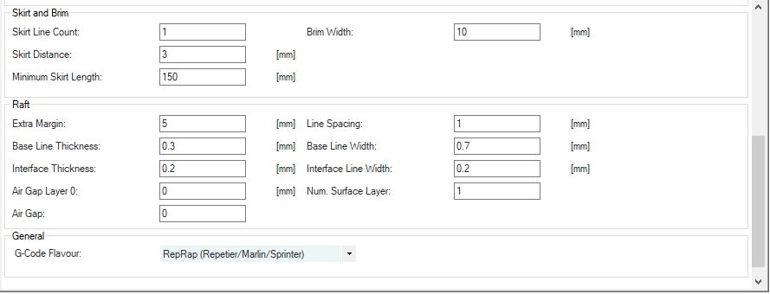

Trong tab Structures thiết lập cấu trúc vật in như sau:

* Shell/Top/Bottom Thickness: chiều dày lớp vỏ bên/vỏ trên/đáy vật in
* Solid Top/Bottom/ Infill: click chọn có điền kín lớp trên cùng và lớp đáy vật in hay không
* Support: thiết lập đặc biệt để tạo các lớp vật liệu đỡ các phần của chi tiết in (cánh tay, dầm…).
* Skirt and Brim: đường bao ngoài vật in và lớp rìa nền vật in.
* Raft: in lớp nền (móng) trước khi in vật thể.

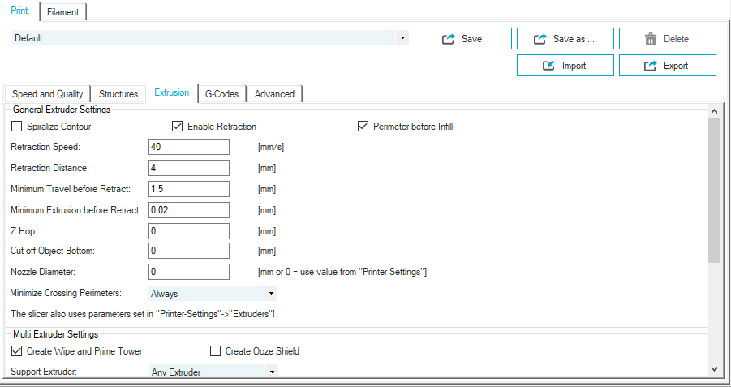

Trong tab Extrusion thiết lập quá trình đùn nhựa in như sau:

* Retraction: thiết lập rút ngược nhựa in khi đầu dùn di chuyển mà không đùn nhựa
* Nozzle Diametter: đường kính lỗ đùn nhựa (để bằng 0 để sử dụng giá trị ghi trong “Printer Settings” của RH.
* Multi Extruder Settings: các thiết lập với máy in nhiều đầu đùn.

Các thông số trong tab này chỉ nên thay đổi khi cần thiết, bình thường có thể để mặc định.

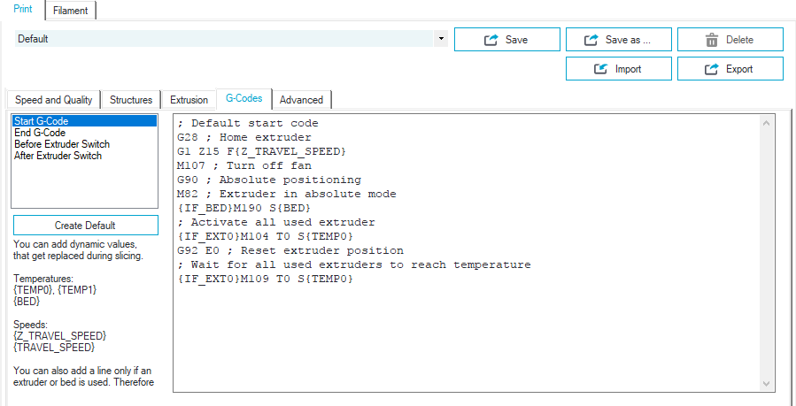

Trong tab G-Codes thiết lập các lệnh trước/sau/trong khi in như sau:

* Start/End G-code: thiết lập cho máy in trước/sau khi in
* Các thiết lập khác có thể để mặc định

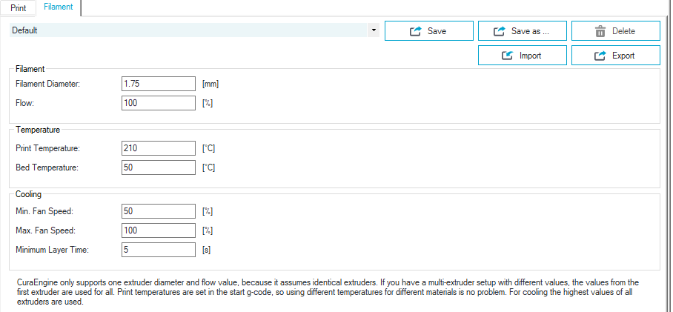

Mục Filament

* Filament Diameter: đường kính sợi nhựa in
* Print/Bed Temperature: nhiệt độ đầu đùn/bàn nhiệt khi in. Mỗi loại nhựa và mỗi màu nhựa khác nhau sẽ có nhiệt độ in thích hợp khác nhau. Ví dụ nhựa in màu đen, nâu xẫm nên in ở nhiệt độ cao hơn so với nhựa màu vàng, xanh…
* Cooling: thiết lập cho quạt thổi nhựa in (thổi vào đầu đùn)

Sau khi thiết lập xong nhấn lưu và nhấn nút “Slice with ...” để phần mềm tiến hành tính toán.



### 4.5.3 Lựa chọn các phương thức in:

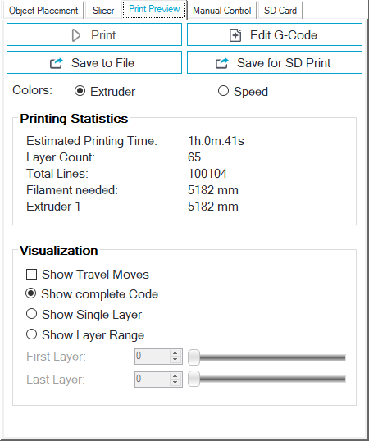

Trong print preview ta có thể:

* In trực tiếp từ máy tính khi có kết nối với máy in bằng nút “Print”
* Chỉnh sửa file G-code bằng nút “Edit G-Code”
* Save file để dùng sau này/lưu vào thẻ nhớ để in bằng các nút save to file/save for SD print tương ứng
* Xem trước kết quả in trong mục Visualization

## 4.6 Khảo sát, thực nghiệm hiệu suất của mô hình:

Phương pháp thực hiện: thiết kế file mẫu có kích thước nhất định, sau đó cho mô hình in thực tế, đo đạc và so sánh kích thước sản phẩm in so với kích thước chuẩn, từ đó tính toán được sai số của mô hình

Kích thước file mẫu: 100x100x3, offset 10mm

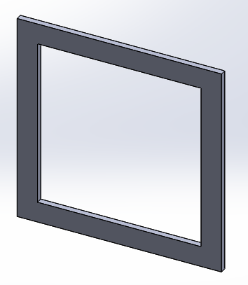

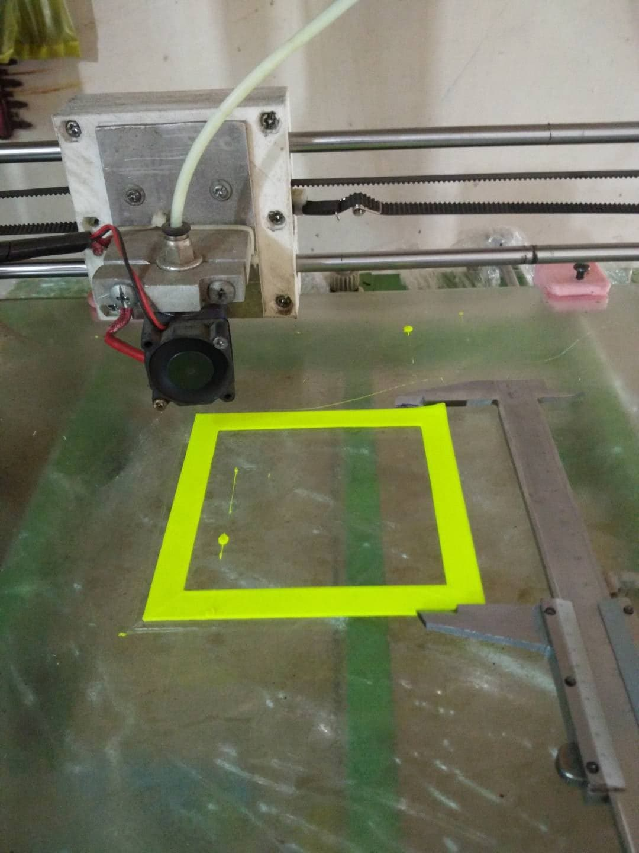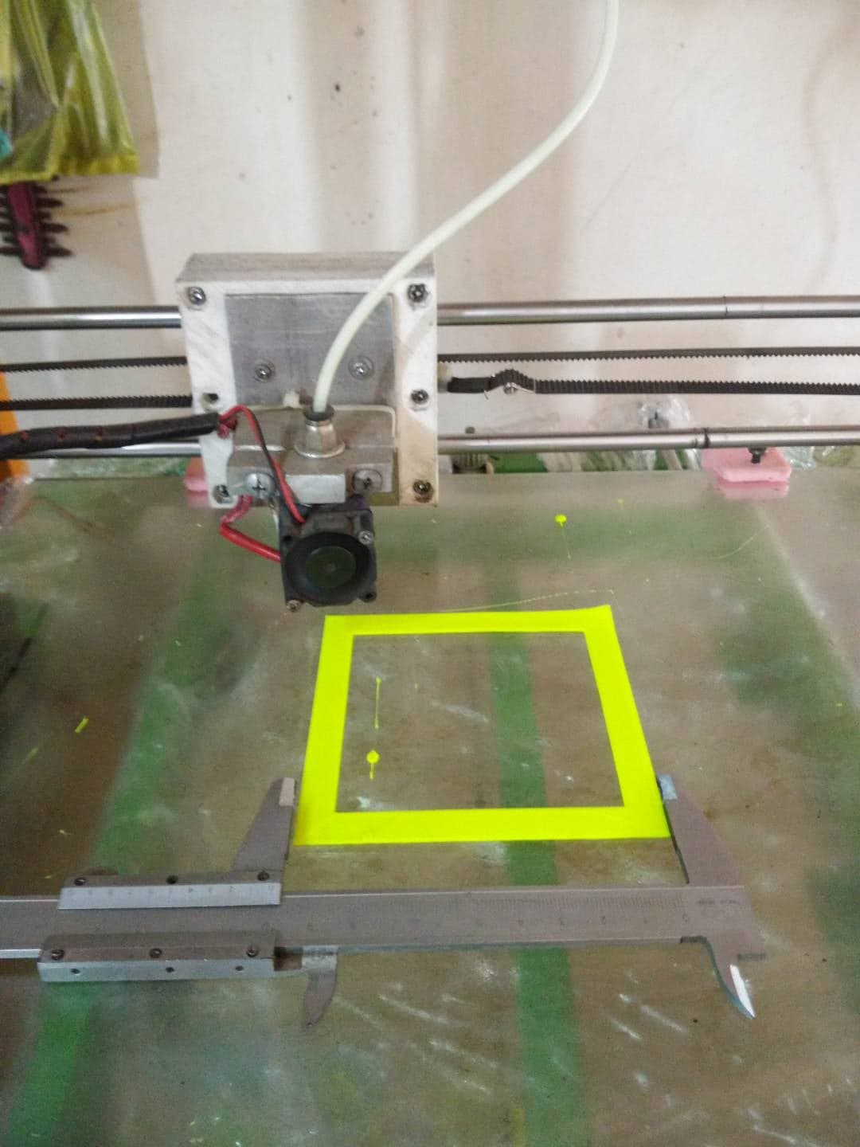Hình 4.: File mẫu được vẽ bằng solidworks

Hình 4.: Quá trình thực nghiệm

Bảng .1: Kết quả khảo sát kích thước thực tế (đơn vị: mm)

|  |  |  |  |  |  |  |
| --- | --- | --- | --- | --- | --- | --- |
| **STT** | **Cạnh** | | **Dày** | **Kích thước trong** | **Đường chéo** | |
| **1** | **2** | **1** | **2** |
| 1 | 99.6 | 99.56 | 2.9 | 9.8 | 140.7 | 141.38 |
| 2 | 99.8 | 99.7 | 3 | 10 | 140.9 | 141 |
| 3 | 99.62 | 99.58 | 3 | 9.9 | 141.14 | 141.1 |
| 4 | 99.8 | 99.6 | 2.9 | 10 | 140.8 | 141 |
| 5 | 99.72 | 99.66 | 3 | 9.9 | 141 | 141.22 |
| 6 | 99.8 | 99.6 | 3 | 9.6 | 141.38 | 140.86 |
| 7 | 99.8 | 99.6 | 3.1 | 9.9 | 140.9 | 141.2 |
| 8 | 99.7 | 99.62 | 3 | 9.7 | 141.36 | 140.98 |
| 9 | 99.66 | 99.7 | 3.1 | 9.92 | 141.4 | 141.3 |
| 10 | 99.8 | 99.8 | 3.2 | 10 | 141.38 | 141.3 |
| **Trung bình** | 99.73 | 99.642 | 3.02 | 9.872 | 141.1 | 141.13 |
| **Phương sai** | 0.0066 | 0.0054 | 0.0084 | 0.0181 | 0.0729 | 0.0292 |
| **Độ lệch chuẩn** | 0.0812 | 0.0733 | 0.0919 | 0.1344 | 0.2699 | 0.171 |

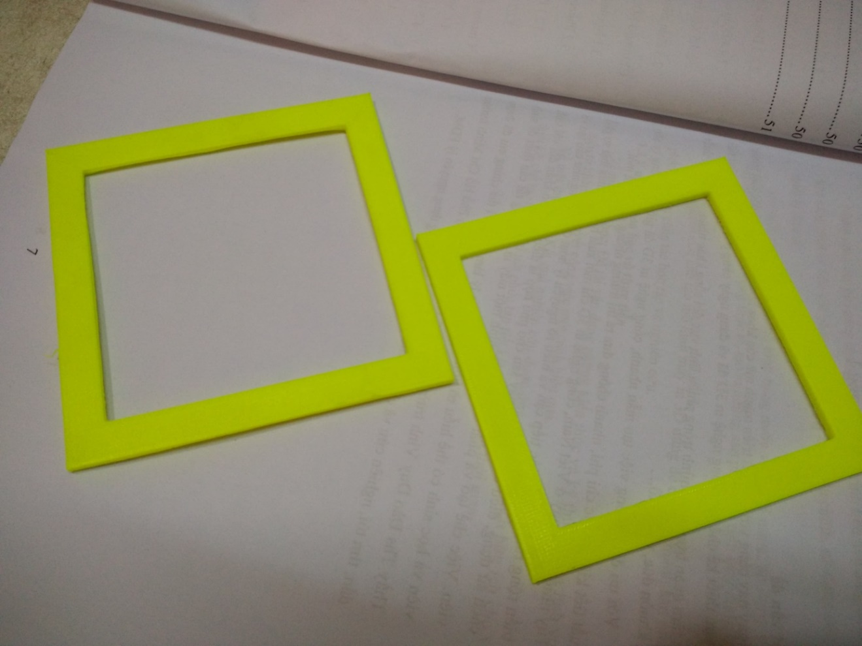

Hình 4.: Mẫu in thực tế

Kết quả cho thấy kích thước thực tế dao động từ 99.56 - 99.8mm ( sai số từ 0.44 – 0.2% so với kích thước chuẩn)

## 4.7 Một số hình ảnh trong quá trình thực hiện đề tài:

Hình 4.: Hình ảnh quá trình lắp ráp hoàn thiện mô hình

# Chương 5 KẾT LUẬN

## 5.1 Kết luận.

* Đã tính toán, thiết kế, chế tạo mô hình máy in 3D ứng dụng nguyên lý FDM
* Thiết kế và lắp ráp mạch điều khiển mô hình 3D ứng dụng nguyên lý FDM sử dụng vi điều khiển Mega, liên kết các modem công suất qua Ramps 1.4
* Tính toán chọn lựa driver công suất để điều khiển cơ cấu chấp hành ở các trục sử dụng module A4988.
* Ứng dụng phần mềm để thiết kế và xuất file g-code của mô hình cần chế tạo
* Thiết lập chương trình, hiệu chỉnh các thông số hoạt động thích hợp với từng yêu cầu của sản phẩm in.

## 5.2 Đề nghị.

* Thay thế bàn in từ vật liệu kính thành bàn nhiệt.
* Thêm quạt tản nhiệt cho đầu in
* Thêm cảm biến hỗ trợ cân bàn

# TÀI LIỆU THAM KHẢO

[1]. Phạm Đình Bảo, 2004, *Điện Tử Căn Bản*, NXB Khoa Học Kỹ Thuật.

[2]. Nguyễn Ngọc Cẩn, *Kỹ thuật điều khiển tự động*, Nhà xuất bản Đại học Quốc gia Thành Phố Hồ Chí Minh.

[3]. Lê Khánh Điền, Vũ Tiến Đạt, 2007, *Vẽ Kỹ Thuật Cơ Khí*, NXB Đại Học Quốc Gia Tp.HCM, 127 Trang.

[4]. Nguyễn Hữu Lộc, Trường Đại Học Bách Khoa, *Cơ Sở Thiết Kế Máy*, 662 Trang.

[5]. Dương Minh Trí, *Linh kiện điện tử*, Nhà xuất bản Khoa học và kỹ thuật 2004.

[6] . Michael Margolis (2011), *Arduino Cookbook*.

[7]. Trần Thế San – TS. Nguyễn Ngọc Phương, Khoa Cơ Khí Chế Tạo Máy Trường Đại Học Sư Phạm Kỹ Thuật TP.HCM, *Sổ Tay Lập Trình CNC*, Nhà xuất bản Đà Nẵng